# Description: Description: khung doi0

# TRƯỜNG ĐẠI HỌC VINH

**VIỆN KỸ THUẬT VÀ CÔNG NGHỆ**



**BÁO CÁO THỰC HÀNH**

**Ngành kỹ thuật điều khiển và tự động hóa**

**Môn: kỹ thuật lập trình**

**SVTH: NGUYỄN MINH QUÂN**

**GVHD: MAI THẾ ANH**

**MSSV: 2457520216100085**

**LỚP: Kỹ thuật lập trình (125.1)_DAMH04_TH-07**

Mục lục

**Bài 1: Thực hiện các thuật toán bằng phần mềm Flowgorithm**

**1 mục đích**

- Sử dụng phần mềm Flowgorithm trong thiết kế và biểu diễn thuật toán.

- Xây dựng thuật toán cho các bài toán cụ thể trên Flowgorithm.

- Trực quan hóa các bước thực hiện thay vì chỉ đọc code.

- Hỗ trợ học thuật toán và lập trình cho người mới bắt đầu.

- Có thể mô phỏng và chạy thử từng bước để kiểm tra đúng sai.

Làm quen với tư duy lập trình có cấu trúc (rẽ nhánh, lặp, xử lý dữ liệu).

**2 các bước thực hiện kết quả**

Viết chương trình nhập vào cạnh và chiều cao tương ứng của một tam giác và in ra màn hình diện tích tam giác.

**Bước 1**: xác định đầu vào, đầu ra của bài toán và công thức sử dụng.

- Theo đề bài, ta thấy đầu vào chính là cạnh(a) và chiều cao(h)

- Công thức tính diện tích hình tam giác là: S=1/2*a*h

- Đầu ra sẽ là diện tích S

**Bước 2:** Mở Flowgorithm – Khởi chạy file mới.

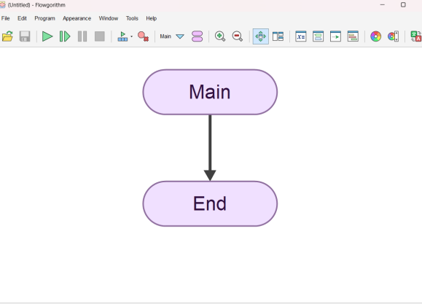

*Hình 1.1.Giao diện khi bắt đầu.*

*-* Trước tiên ta sẽ dùng Declare để khai báo thuộc tính cho biến a(cạnh), h(chiều cao) và S(diện tích)

- Sau khi khai báo xong ta sẽ dùng output và input để lần lượt hiển thị giải thích câu lệnh và nhập vào biến

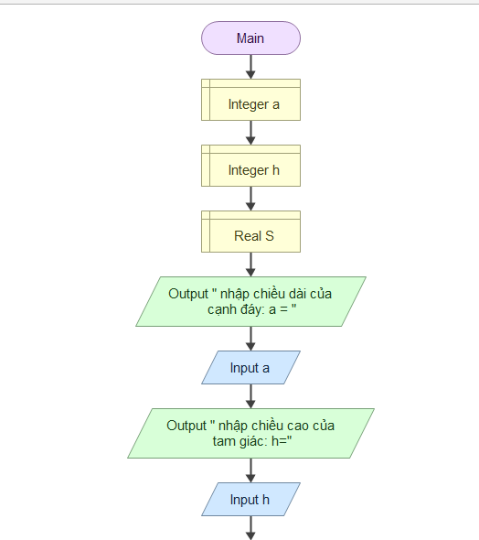

*Hình 1.2. Đầu vào của bước 1*

**Bước 3:** Nhập công thức để tính toán và in ra kết quả

- Điền công thức tính diện tích tam giác: S=1/2*a*h

- Dùng lệnh output để in ra kết quả

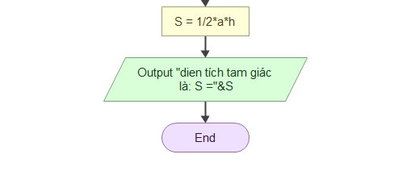

*Hình 1.3. Kết thuc bước 2*

Bước 4: Khởi chạy chương trình ta dùng F5 hoặc Run

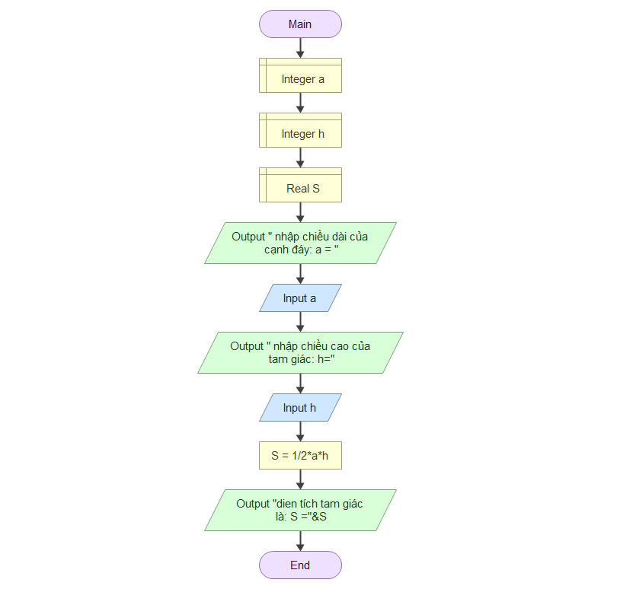

*Hình 1.4. Chương trình hoàn thiện*

Sau khi khởi chạy, ta sẽ nhập đầu vào cạnh a = 6 và chiều cao h = 5 ta sẽ được kết quả:

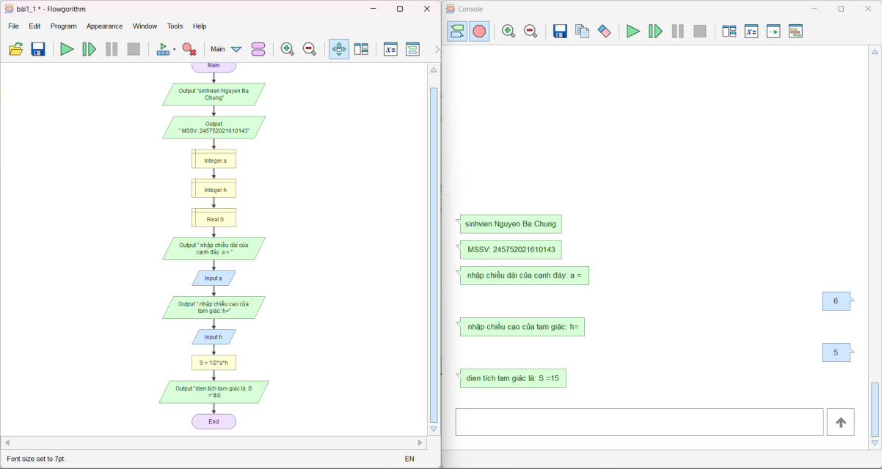

*Hình 1.5. Kết quả chạy chương trình*

Xây dựng thuật toán kiểm tra số nguyên tố.

- Khi bắt đầu chúng ta ấn chuột phải để sử dụng lệnh:

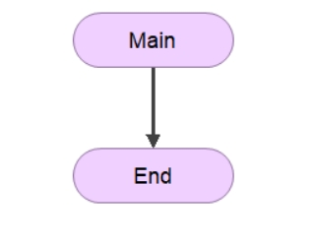

- Tiếp tục ta sử dụng các lệnh integer, input, output, các phép toán so sánh, if else, vòng lặp while để tạo ra các câu lệnh giúp phân biệt được số nguyên tố:

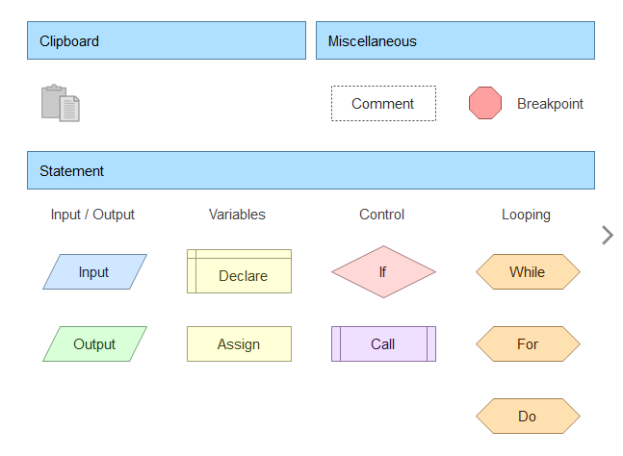

- Khởi chạy chương trình đã thiết kế:

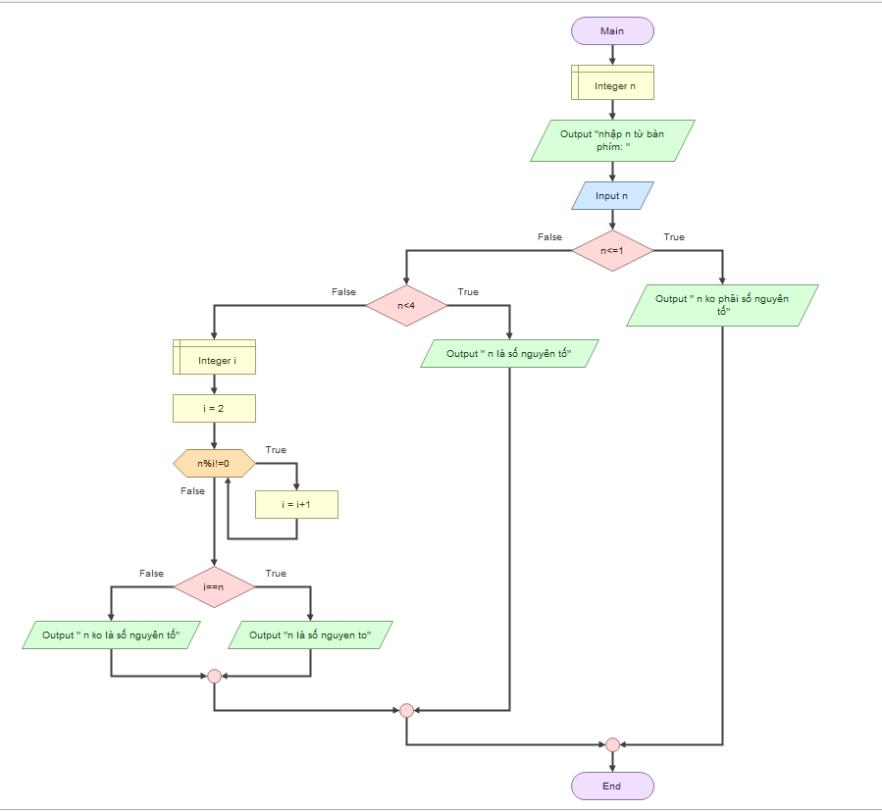

- Kết quả

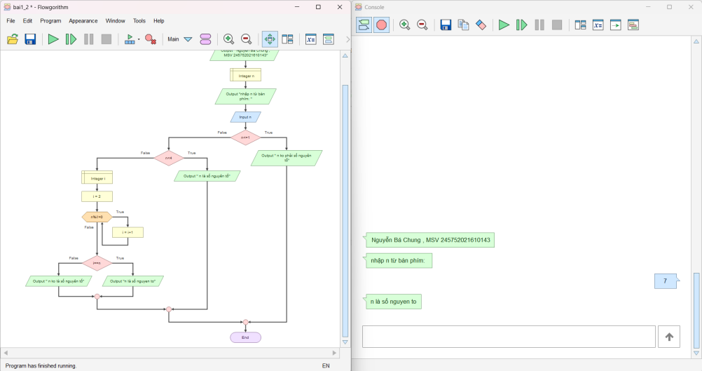

**Bài 2. Các cú pháp, kiểu dữ liệu, lệnh điều khiển trong lập trình Python**

**1 Mục đích.**

- Giúp sinh viên nắm vững các cú pháp cơ bản trong Python như: khai báo biến, kiểu dữ liệu, nhập – xuất dữ liệu.

- Hiểu và vận dụng các lệnh điều khiển: rẽ nhánh (if, if-else), lặp (for, while).

- Biết phát hiện và sửa lỗi cú pháp trong chương trình Python.

- Rèn luyện kỹ năng viết chương trình hoàn chỉnh, có kết quả đúng logic.

**2 Các bước thực hiện.**

***Bài 2.1 viết đoạn chương trình sau và sửa lỗi.***

- Bước 1: khai báo, nhập dữ liệu

- Bước 2: sử dụng if - else để so sánh n1, n2

- Bước 3: cho chương trình khởi chạy, in ra kết quả

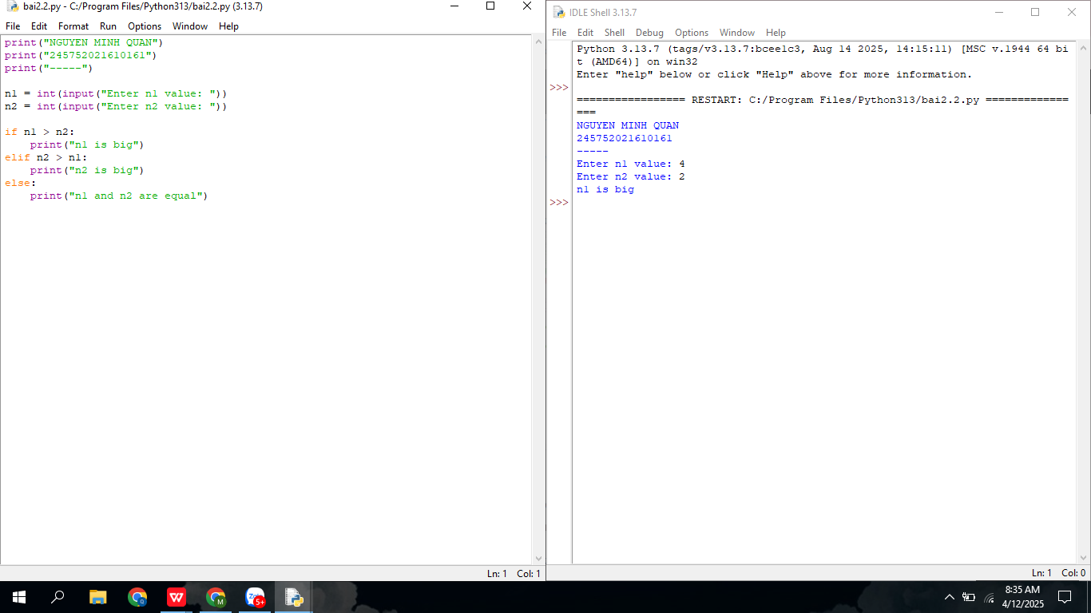

***Bài 2: viết chương trình nhập 2 điểm và tính khoảng cách.***

- Bước 1: nhập dữ liệu

- Bước 2: sử dụng thuật toán công thức để tính toán.

- Bước 3: khởi chạy chương trình và in ra kết quả.

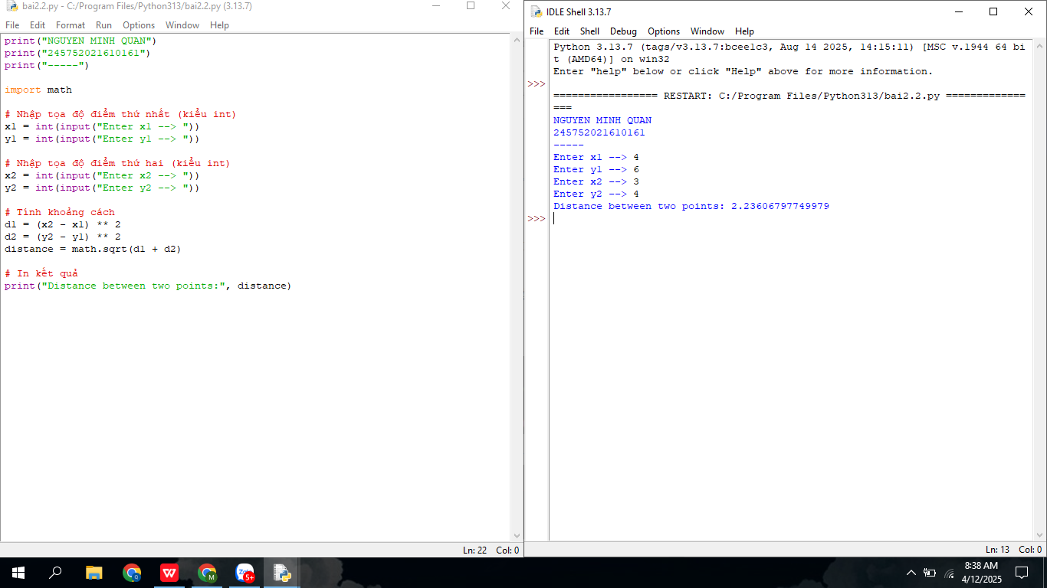

***Bài 3: Viết chương trình nhập vào một số và kiểm tra số đó là chẵn hay lẻ, in thông báo ra màn hình.***

- Bước 1: nhập dữ liệu.

- Bước 2: Để biết được đó là số chẵn hay lẻ ta dùng công thức chia hết cho 2

- Bước 3: khởi chạy chương trình và in ra kết quả.

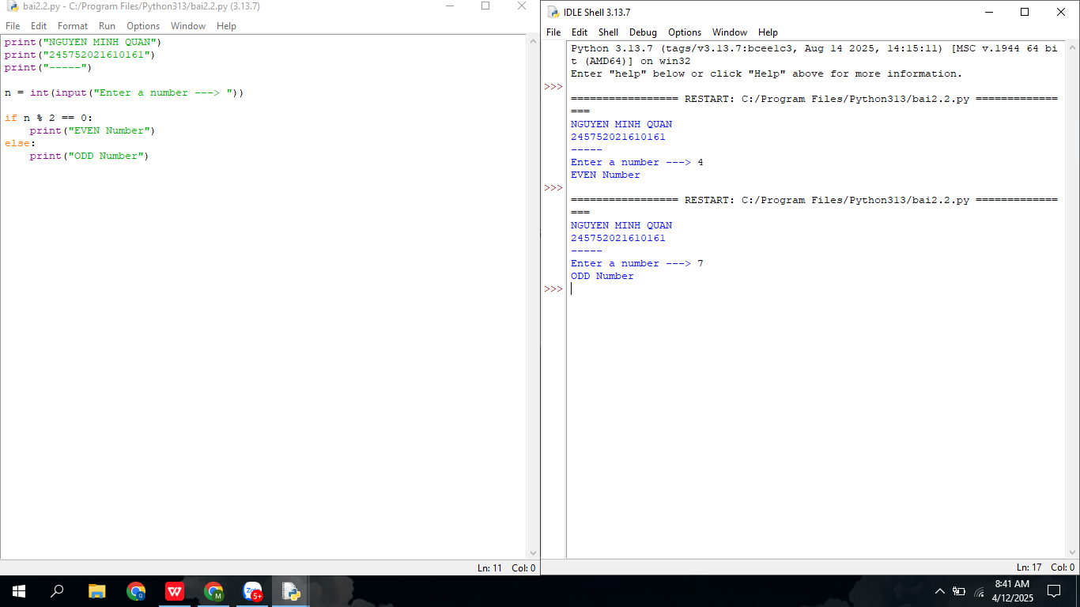

***Bài 4: Viết chương trình in ra màn hình số nghịch đảo và kết quả dưới dạng thập phân của một dãy tự nhiên trong khoảng a,b.***

- Bước 1: khởi tạo biến i ban đầu bằng 1.

- Bước 2: in giá trị i và thực hiện phép chia.

- Bước 3: khởi chạy chương trình và in ra kết quả.

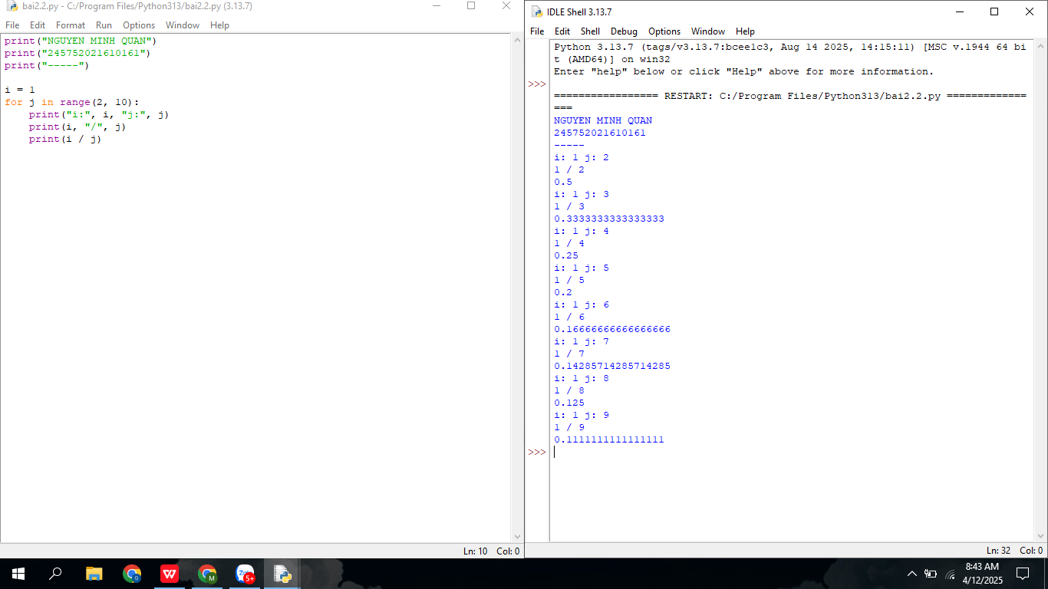

***Bài 5: Viết chương trình nhập vào một số tự nhiên n>0, in ra màn hình các số tự nhiên giảm dần từ n đến 0, mỗi ký tự in trên 1 hàng.***

- Bước 1: nhập dữ liệu đầu vào.

- Bước 2: ta sử dụng vòng lặp while.

- Bước 3: khởi chạy chương trình và in ra kết quả.

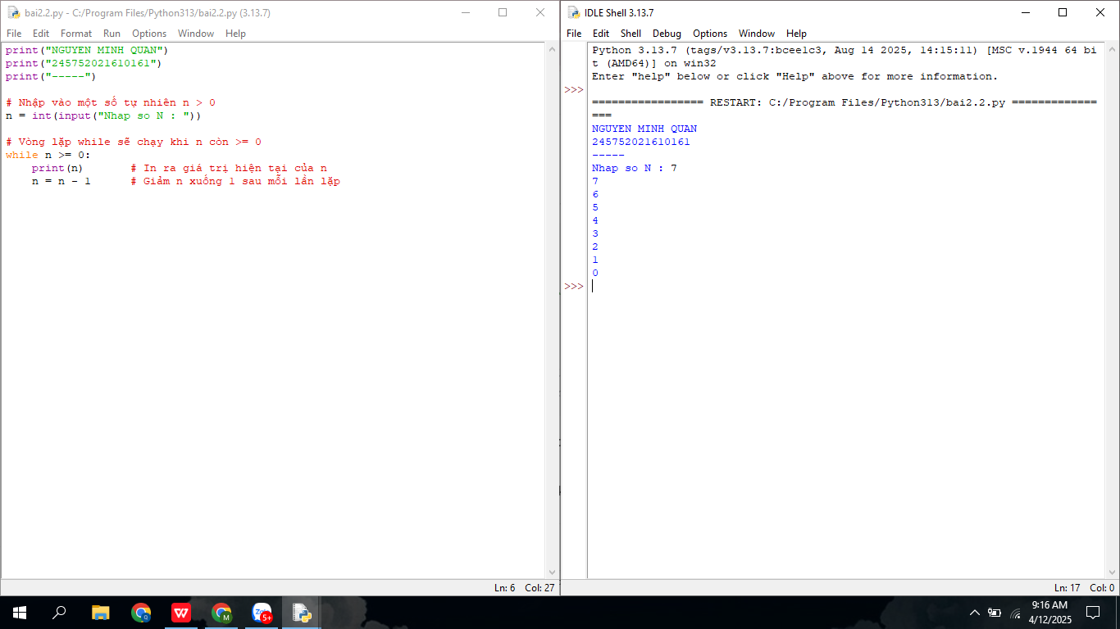

***Bài 6: Viết chương trình tìm tất cả các số chia hết cho 7 nhưng không phải bội số của 5, nằm trong đoạn 2000 và 3200 (tính cả 2000 và 3200). Các số thu được sẽ được in thành chuỗi trên một dòng, cách nhau bằng dấu phẩy.***

- Bước 1: khai báo numbers (danh sách rỗng để chứa).

- Bước 2: ta sử dụng vòng lặp while.

- Bước 3: chạy chương trình và in ra kết quả.

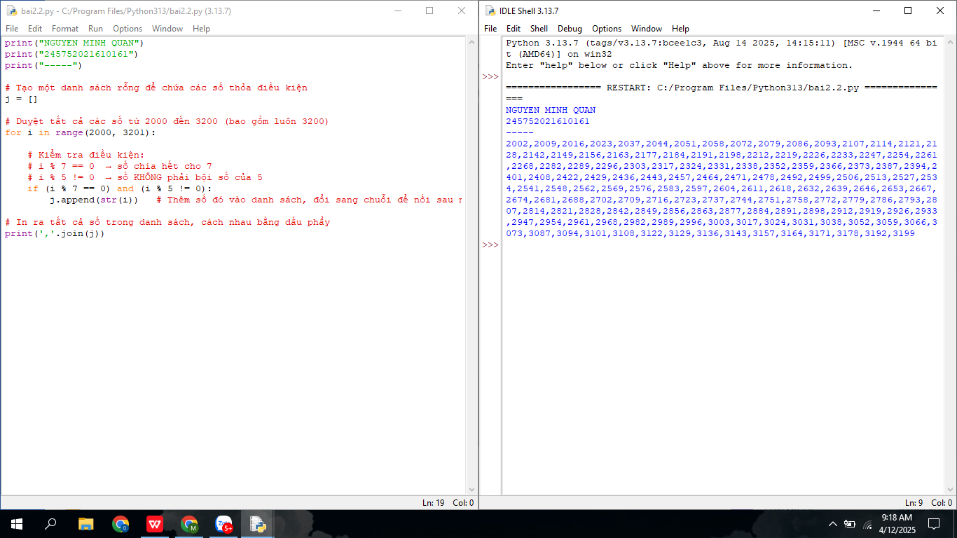

***Bài 7: Với số nguyên n nhất định, hãy viết chương trình để tạo ra một dictionary chứa (i, i*i) như là số nguyên từ 1 đến n (bao gồm cả 1 và n) sau đó in ra dictionary này.***

- Bước 1: nhập dữ liệu đầu vào.

- Bước 2: tạo một từ điển rỗng ( dictionary) có tên là d.

- Bước 3: dùng lệnh for chạy qua từ 1 đến n để giải.

- Bước 4: chạy chương trình và in ra kết quả.

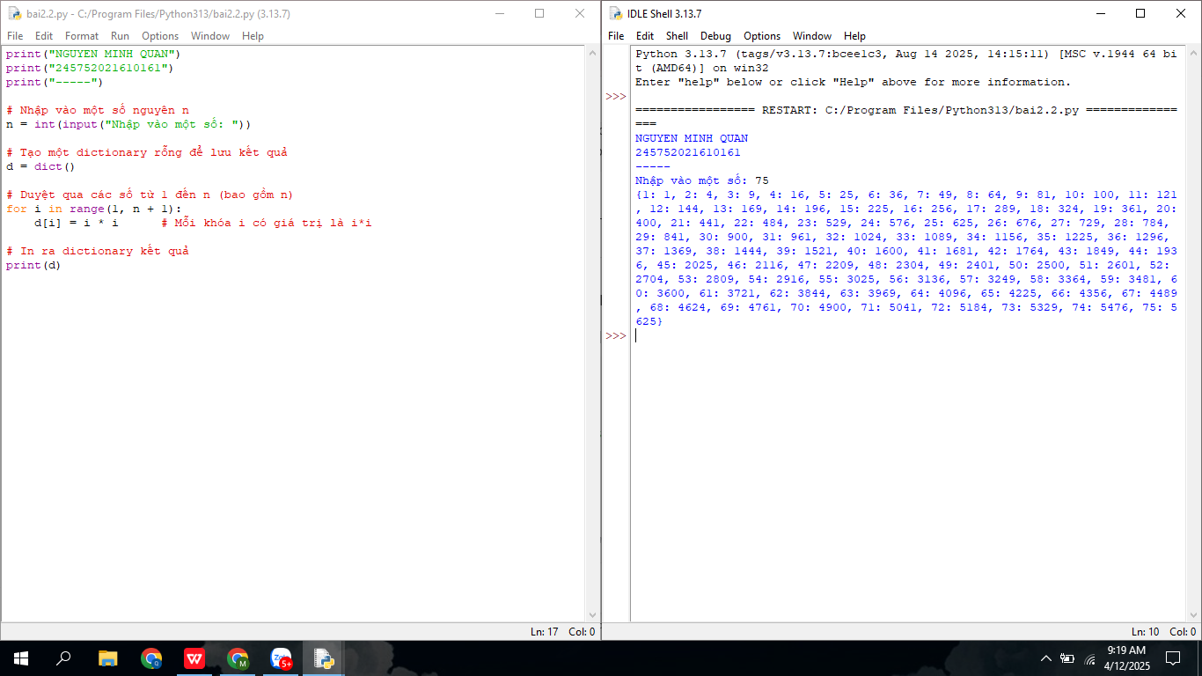

***Bài 8: Viết chương trình in ra màn hình dãy số Fibonacci nhỏ hơn 4.000.000, tìm tổng các số chẵn trong dãy đã in.***

- Bước 1: Khai báo 2 số fibonacci đầu tiên và khai báo tổng ban đầu.

- Bước 2: sử dụng vòng lặp while.

- Bước 3: chạy chương trình và in ra kết quả.

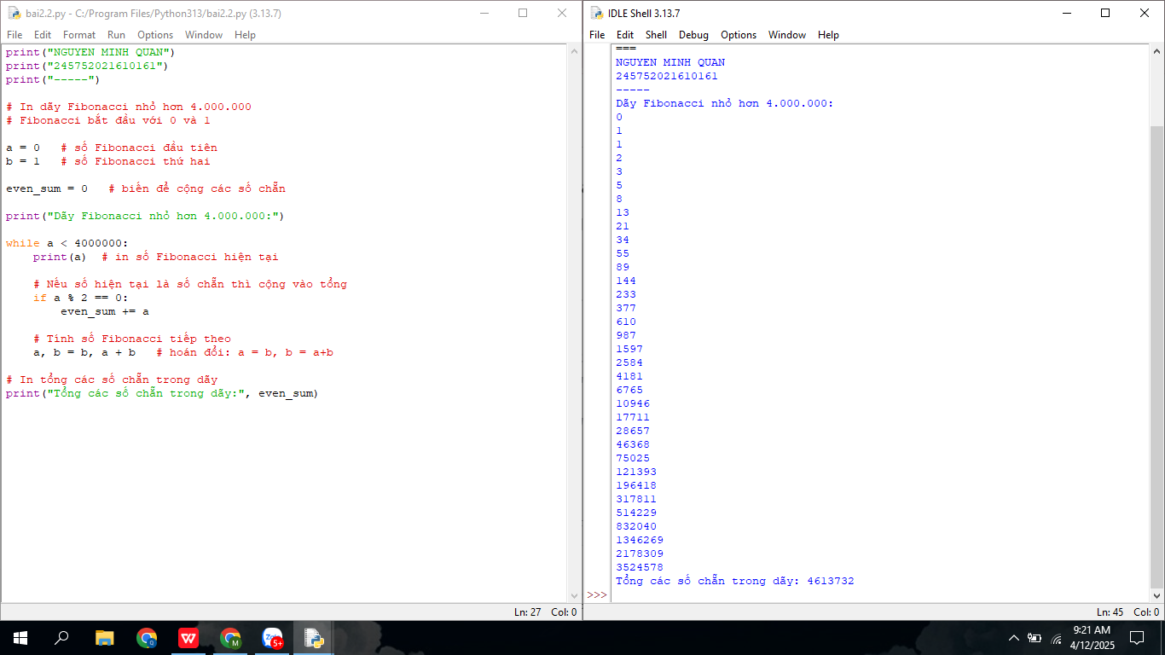

***Bài 9: Viết chương trình đếm số ký tự trong 1 xâu ký tự nhập vào từ bàn phím, lưu các ký tự vào cấu trúc từ điển.***

- Bước 1: nhập dữ liệu đầu vào là chuỗi str và tạo thêm 1 từ điển rỗng dict.

- Bước 2:dùng for kết hợp if duyệt từng ký tự trong chuỗi và đếm số lần xuất hiện.

- Bước 3: chạy chương trình và in ra kết quả.

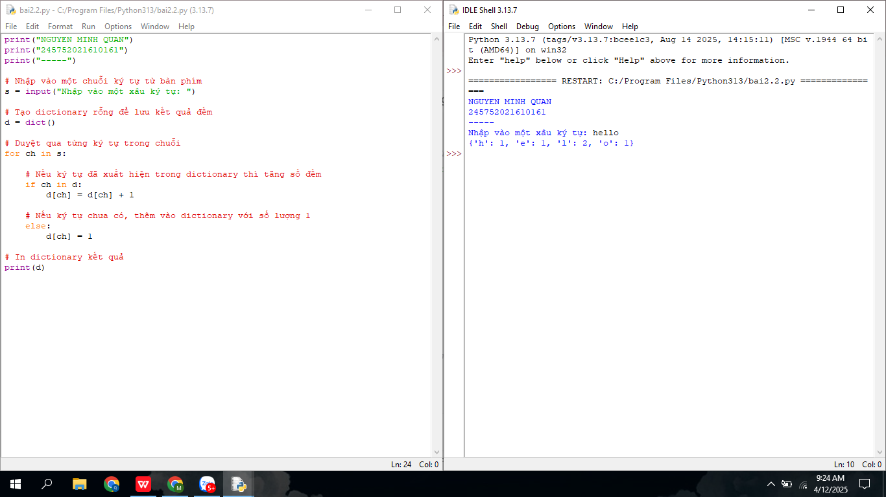

***Bài 10: viết chương trình sử dụng các phương thức split và join để tách nhập xâu ký tự.***

- Bước 1: khai báo chuỗi ta muốn nhập và tách.

- Bước 2: Tách chuỗi, in danh sách và ghép chuỗi lại thành danh sách.

- Bước 3: chạy chương trình và in ra kết quả.

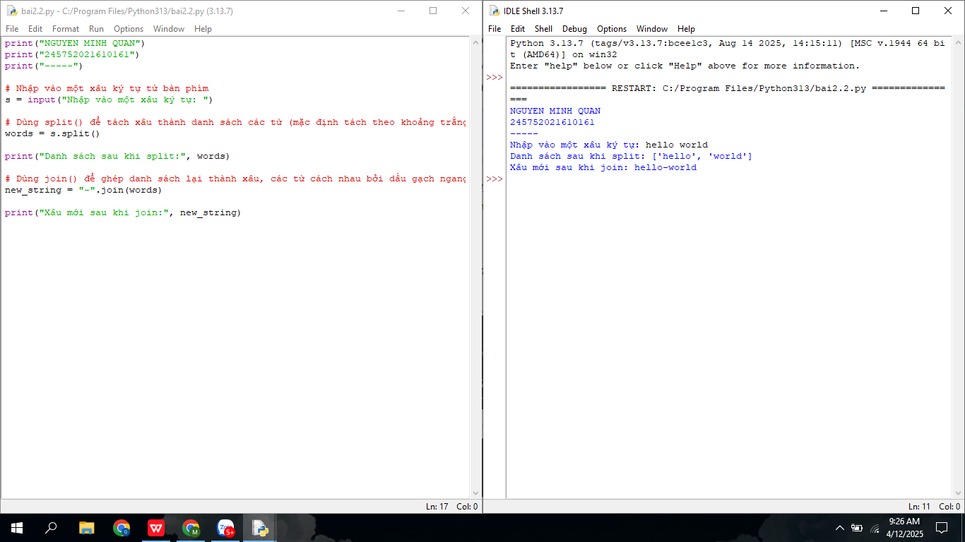

***Bài 11: Viết chương trình kết nối các danh sách vào từ điển.***

***-*** Bước 1: khởi tạo 2 danh sách keys và value.

- Bước 2: khởi tạo danh sách rỗng m và thêm vào cho m.

- Bước 3: tạo 1 từ điển d.

- Bước 4: chạy chương trình và in ra kết quả.

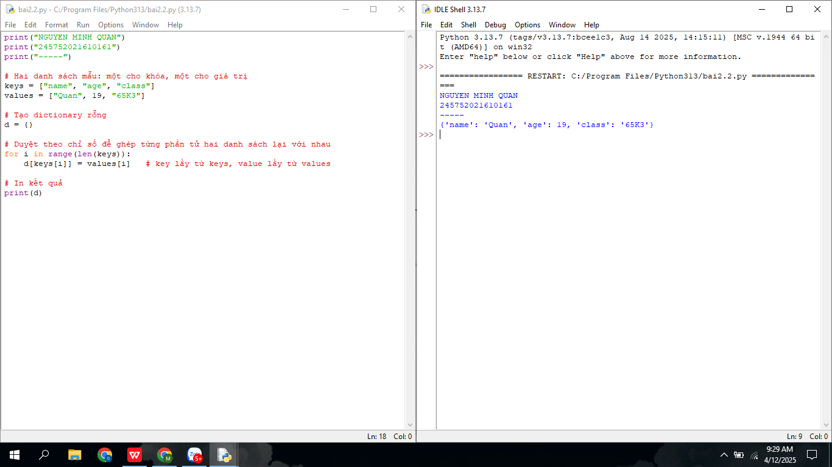

***Bài 12: một web yêu cầu người dùng nhập tên người dùng và mật khẩu để đăng ký. Viết chương trình để kiểm tra tính hợp lệ của mật khẩu mà người dùng nhập vào.***

- Bước 1: tạo hàm kiểm tra mật khẩu và các điều kiện kiểm tra trong hàm nếu thỏa mãn trả về True, nếu sai tra về False.

- Bước 2: nhập dữ liệu và tạo không gian rỗng hop_le

- Bước 3: sử dụng for và if duyệt qua từng mật khẩu trong danh sách nếu hợp lệ thêm nó vào hop_le.

- Bước 4: chạy chương trình và in ra kết quả.

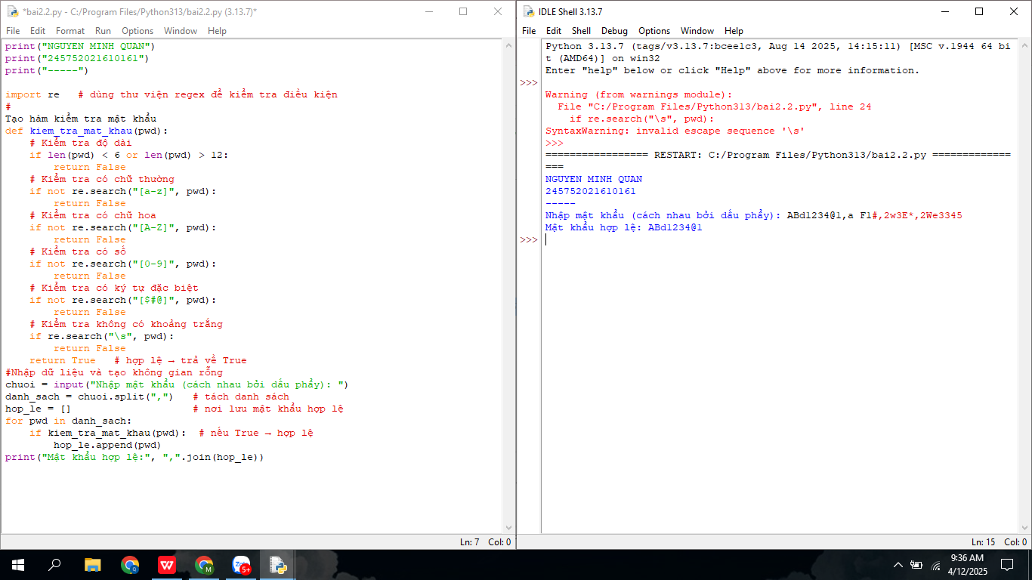

***Bài 13: Viết chương trình giải phương trình bậc 2: ax^2 + bx + c = 0, với các hệ số a,b,c nhập từ bàn phím***

- Bước 1: dùng import math để sử dụng hàm căn bậc 2 và nhập dữ liệu a,b,c từ bàn phím.

- Bước 2: dùng if, elif để kiểm tra các điều kiện của phương trình.

- Bước 3: tính ra nghiệm của phương trình và xét a = 0 thì đây là phương trình bậc nhất.

- Bước 4: khởi chạy chương trình và in ra kết quả.

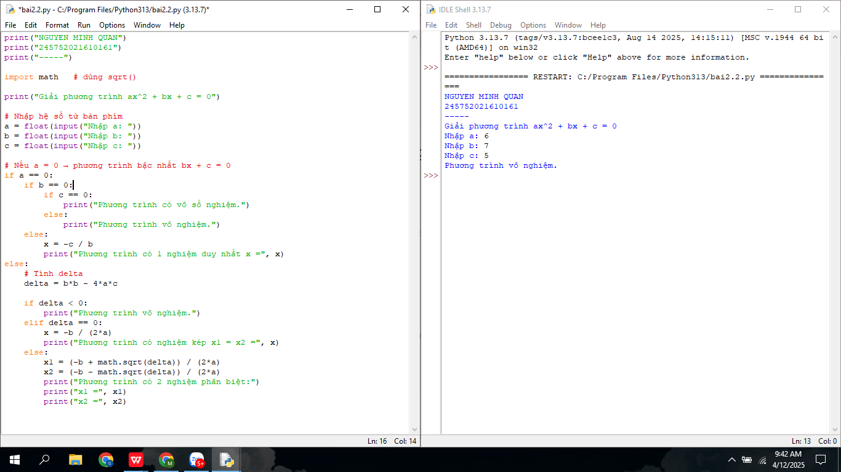

**Chương 3: Lập trình hàm trong python.**

**1 Mục đích.**

- Giúp sinh viên nắm bắt các kiến thức trong lập trình python và sử dụng hàm.

**2 Các bước thực hiện.**

***Bài 1: Viết hàm sum tính tổng hai số.***

- Bước 1: định nghĩa hàm sum nhận vào hai tham số a, b và tính tổng.

- Bước 2: gọi hàm sum với hai giá trị a và b.

- Bước 3: khởi chạy chương trình và in ra kết quả.

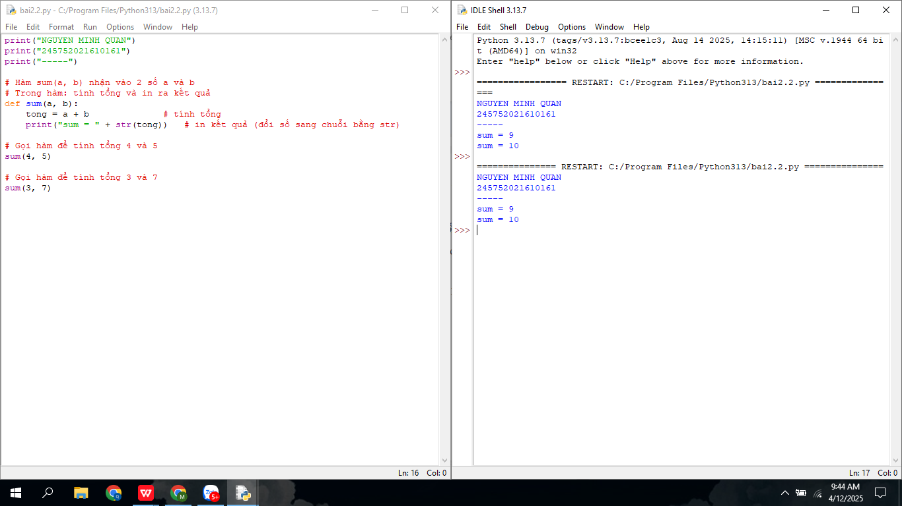

***Bài 2: viết hàm sum với kết quả trả về.***

- Bước 1: khai báo hàm sum nhận vào 2 tham số a, b và trả về nơi gọi hàm.

- Bước 2: gọi hàm sum và kết quả được trả về c.

- Bước 3: khởi chạy chương trình và in ra kết quả.

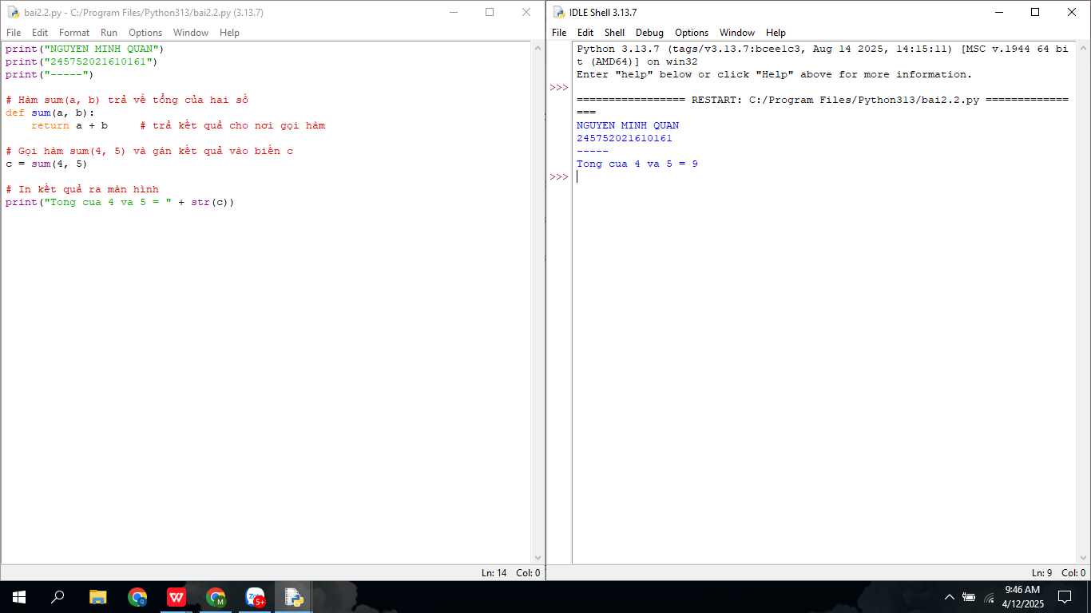

***Bài 3: tìm sửa lỗi chương trình.***

- Bước 1: phát hiện lỗi sai: “ dòng print thứ 2 không nằm trong thân hàm cùng với biến a ”.

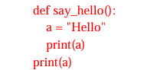

- Bước 2: sửa lỗi: “ đưa print thứ hai về cùng 1 khối lênh với hàm a”.

- Bước 3: khởi chạy chương trình và in ra kết quả.

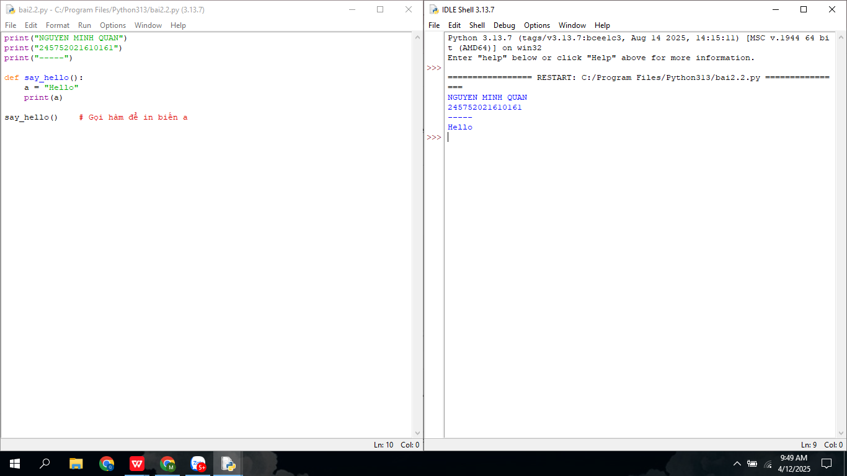

***Bài 4: Viết chương trình có phạm vi biến như sau.***

- Bước 1: viết lại chương trình và khởi chạy, in ra kết quả.

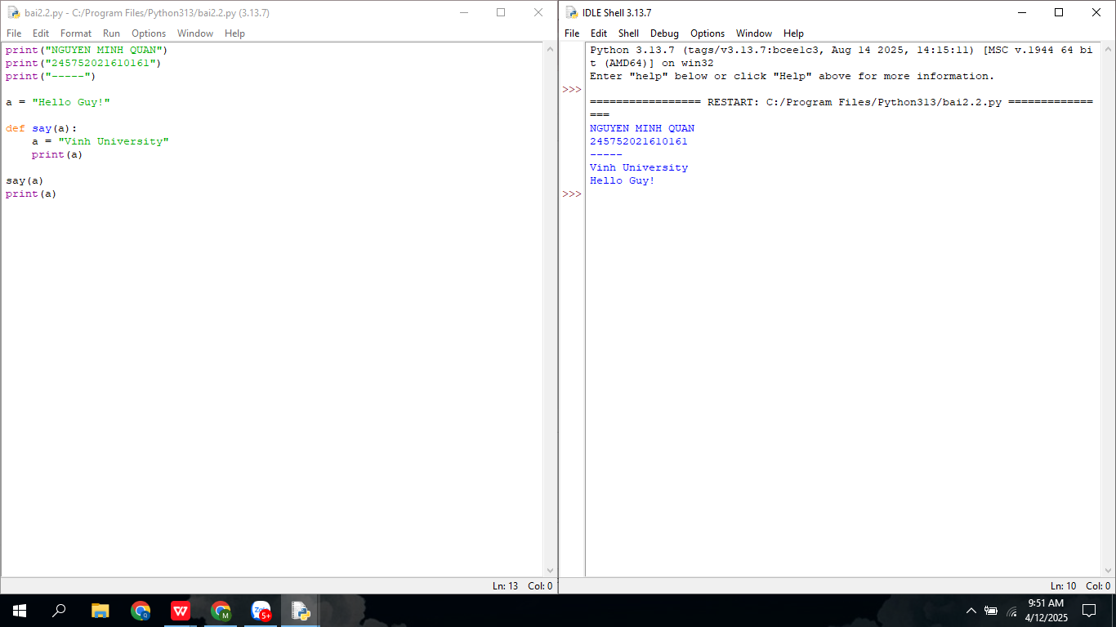

***Bài 5: viết chương trình sau và xem sự thay đổi của biến.***

- Bước 1: sửa lại đoạn đoạn code.

a = "Hello Guy!"

def say(a):

a = "Vinh University"

print(a)

say(a)

print(a)

- Bước 2: xem xét sự thay đổi: “ do hàm say() không nhập biến a nên khi chạy chương trình bỏ qua hàm say() mà không làm gì cả và tiếp tục in lại giá trị của biến trước đó ”.

- Bước 3: khởi chạy chương trình và in ra kết quả.

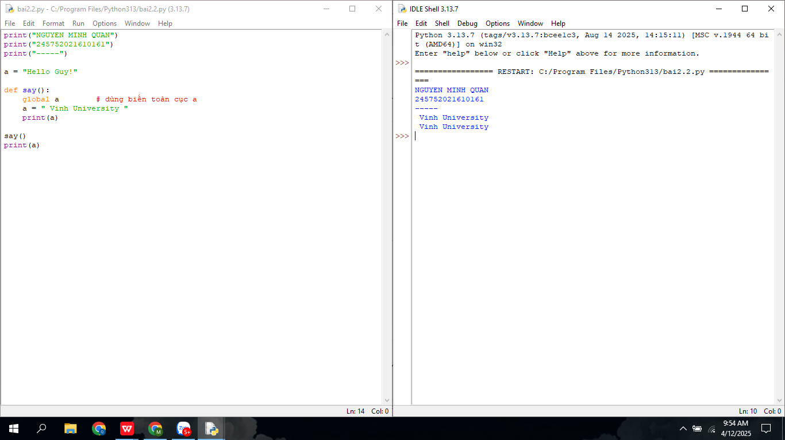

***Bài 6: viết chương trình sau và giải thích việc truyền tham số của hàm.***

- Bước 1: Viết lại chương trình.

- Bước 2: cách hoạt động của hàm: “ hàm get_sum nhận nhiều số và tính tổng, biến tmp được khởi tạo bằng 0 để lưu tổng, vòng lặp for i in num duyệt qua từng số trong num và cộng vào tmp, return tmp trả về tổng cuối cùng, result tmp gọi hàm với 5 số, và print in ra kết quả”.

- Bước 3: khởi chạy và in ra chương trình.

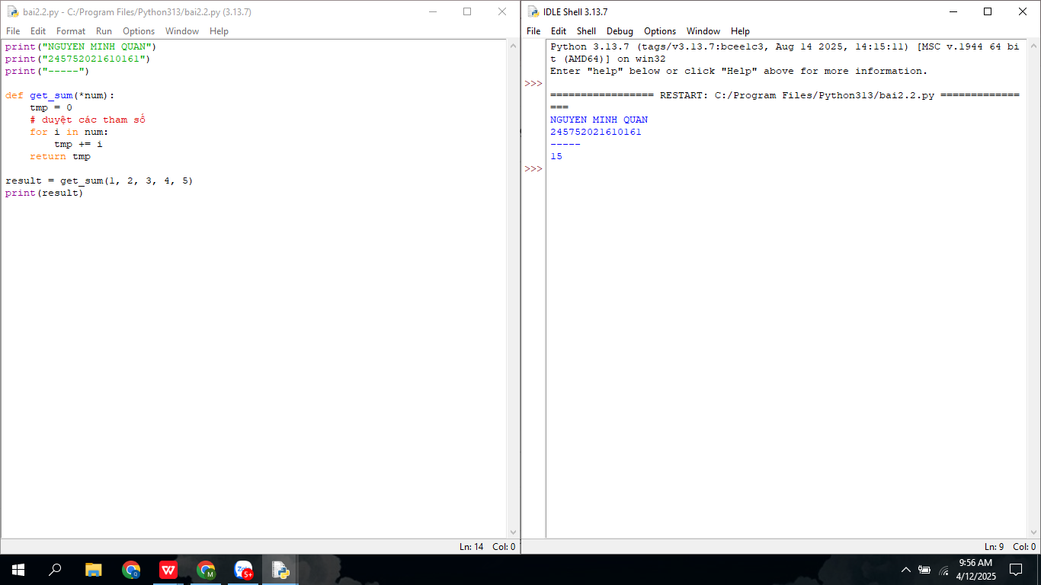

***Bài 7: định nghĩa hàm có thể chấp nhận input là số nguyên và in “Đây là một số chẵn ” nếu nó chẵn và in “ Đây là một số lẻ” nếu nó lẻ.***

- Bước 1: định nghĩa hàm checkValue với tham số n, xét điều kiện chia hết cho 2 và in ra kết quả.

- Bước 2: gắn giá trị cho là 7.

- Bước 3: khởi chạy chương trình và in ra kết quả.

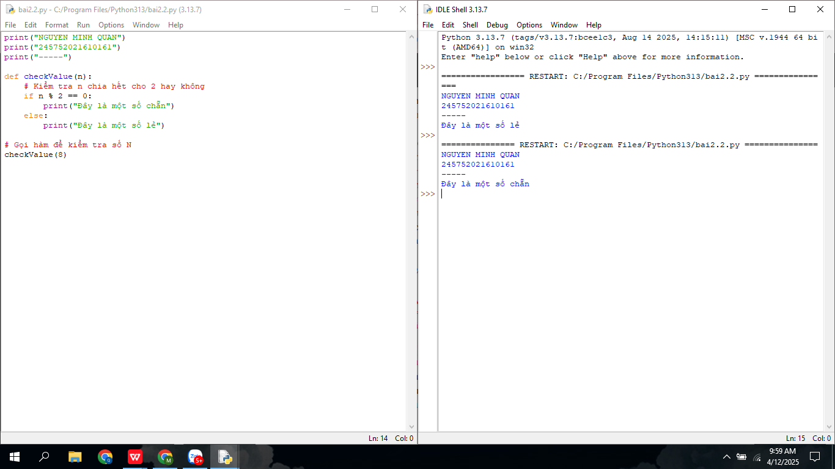

***Bài 8: lập trình con robot di chuyển theo hướng up, down, right, left.***

- Bước 1: dùng thư viện import math để làm tròn số và khai báo vị trí ban đầu của robot là [0,0].

- Bước 2: dùng vòng vòng lặp while true để nhận nhiều lệnh di chuyển, khai báo hướng di chuyển của robot bằng input.

- Bước 3: tính khoảng cách của robot từ vị trí hiện tại về gốc (0,0) theo công thức Euclid.

- Bước 4: khởi chạy chương trình và in ra kết quả.

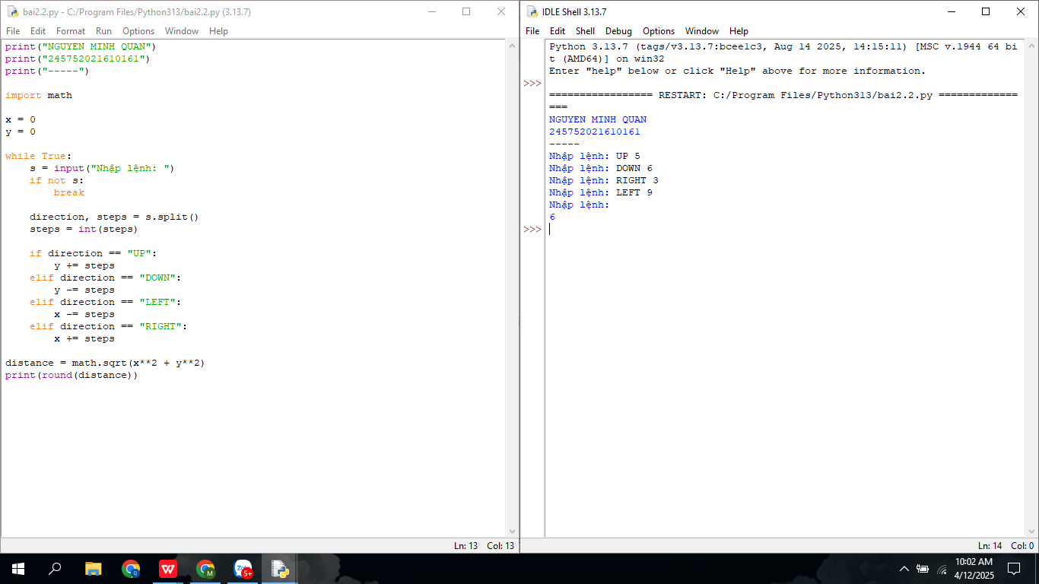

***Bài 9: Chương trình máy tính thực hiện các phép toán cơ bản.***

- Bước 1: khai báo bốn hàm, mỗi hàm thực hiện 1 phép toán riêng biệt.

- Bước 2: chọn phép tính, khai báo hai số cần tính, dùng hàm float để nhập cả số thập phân.

- Bước 3: xử lý dữ liệu đã nhập vào và in ra kết quả.

- Bước 4: khởi chạy chương trình và in ra kết quả.

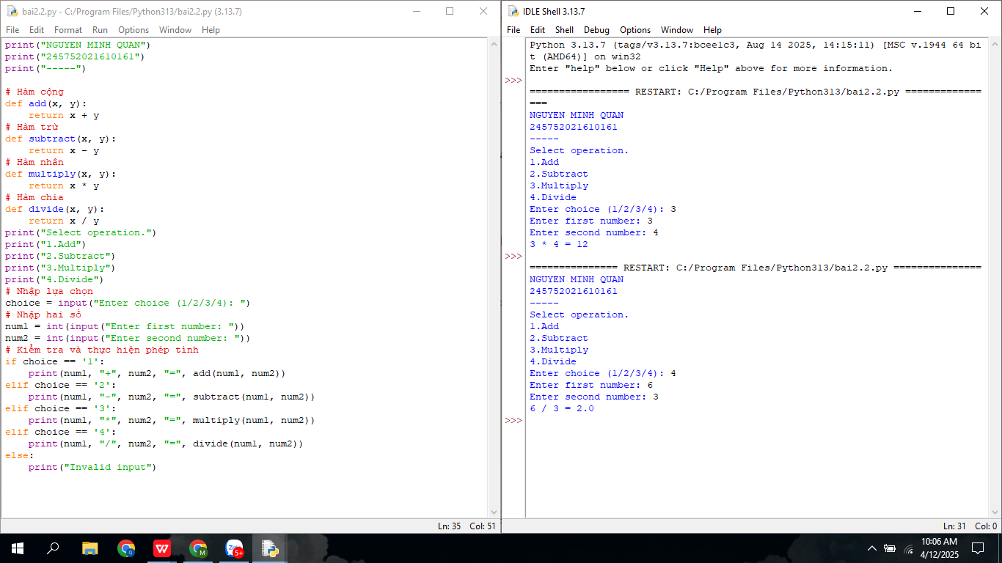

***Bài 10: Viết hàm “ def Tinh(R): ” tính ch vi và diện tích hình tròn, với bán kính R được nhập từ bàn phím, và kiểm tra giá trị bán kính đầu vào hợp lệ.***

- Bước 1: nhập thư viện import math để sử dụng số pi và các hàm toán học. Định nghĩa hàm Tinh và tham số R xét điều kiện R <= 0 để nhận giá trị dương.

- Bước 2: nếu R hợp lệ thì dùng if else để tính chu vi, diện tích hình tròn và in ra kết quả.

- Bước 3: khởi chạy chương trình và in ra kế quả.

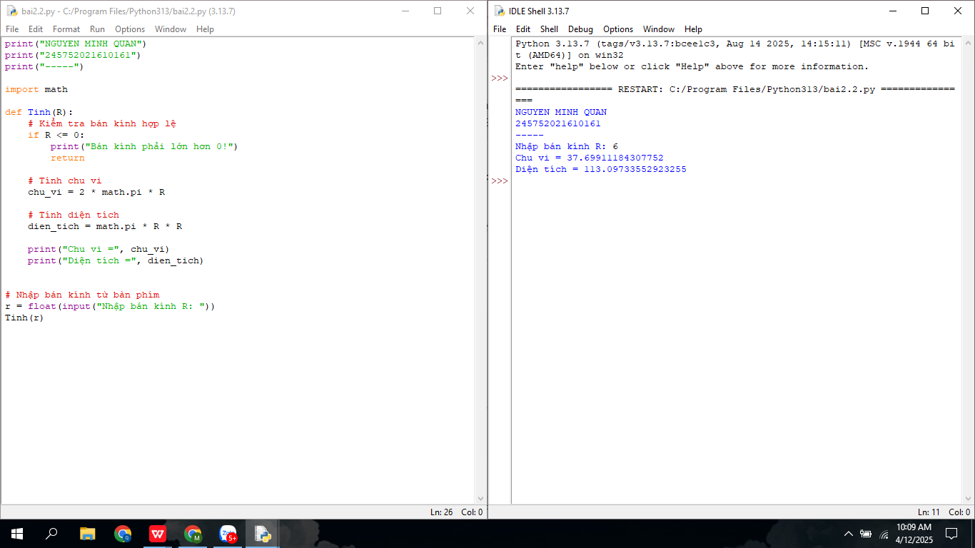

***Bài 11: Biết lãi suất tiết kiệm là t%/tháng ( nhập t từ bàn phím ). Nhập số vốn ban đầu n và số tháng gửi k. Tính số tiền nhận được sau k tháng sử dụng cấu trúc hàm def benefit(t,n,k).***

- Bước 1: dùng hàm benefit với n là số vốn ban đầu, t là lãi suất, k là số tháng gửi và dùng hàm return trả dữ liệu về để áp dụng vào công thức tính lãi kép.

- Bước 2: dùng float để chuyển dữ liệu nhập vào là số thực và kết quả trả về được gán vào biến tong_tien.

- Bước 3: khởi chạy chương trình và in ra kết quả.

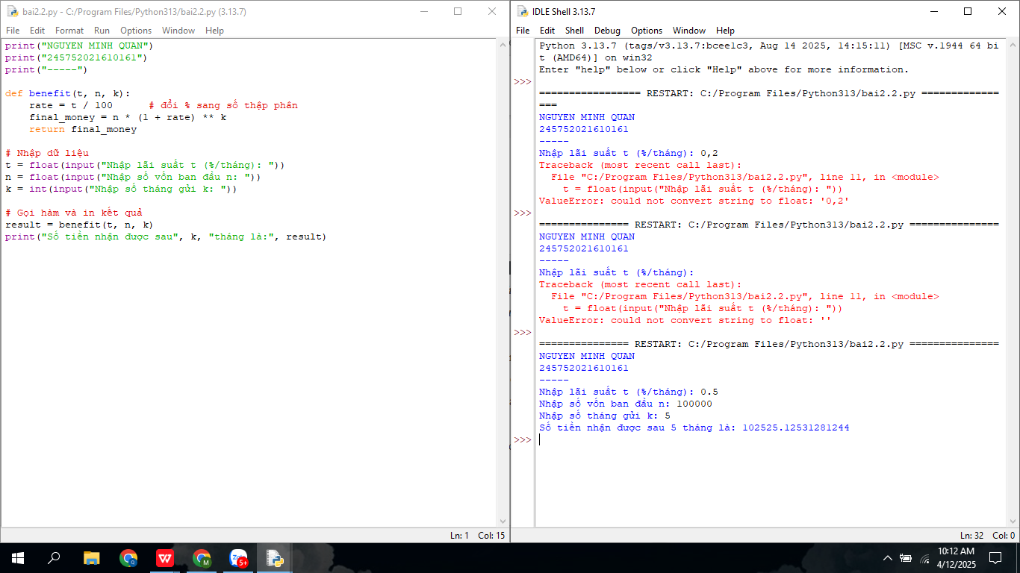

**Chương 4: Các kiểu dữ liệu có cấu trúc trong Python**

**1 Mục đích**

- Giúp sinh viên nắm bắt các kiểu dữ liệu có cấu trúc trong lập trình Python

**2 Các bước thực hiện**.

***Bài 1. Nhập chuỗi S và in ra từng kí tự của S, mỗi kí tự trên một dòng.***

- Bước 1: gán biến S chứa toàn bộ chuỗi người dùng nhập vào từ bàn phím, dùng vòng lặp for để duyệt qua từng kí tự trong chuỗi S, và mỗi lần lặp biến ch sẽ nhận giá trị là một ký tự trong chuỗi.

- Bước 2: khởi chạy chương trình và in ra kết quả.

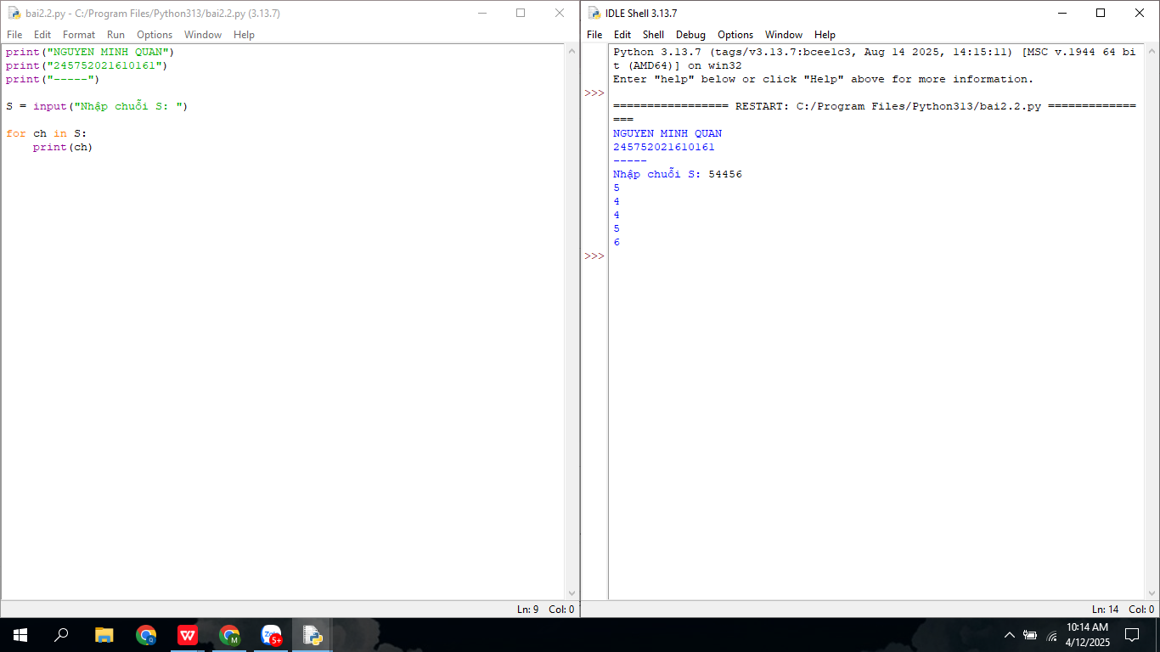

***Bài 2: chỉnh sửa ví dụ trên: hãy bỏ qua không in ra những ký tự “không nhìn thấy ” (dấu space và dấu tab ).***

- Bước 1: ta kết hợp vòng lặp với điều kiện if để khi duyệt các ký tự sẽ bỏ qua dấu space và tab.

- Bước 2: khởi chạy chương trình và in ra kết quả.

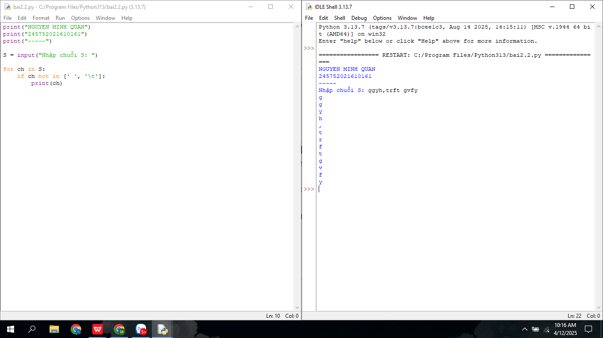

***Bài 3: chỉnh sửa ví dụ ở bài 1: hãy in các kí tự ở dạng in hoa.***

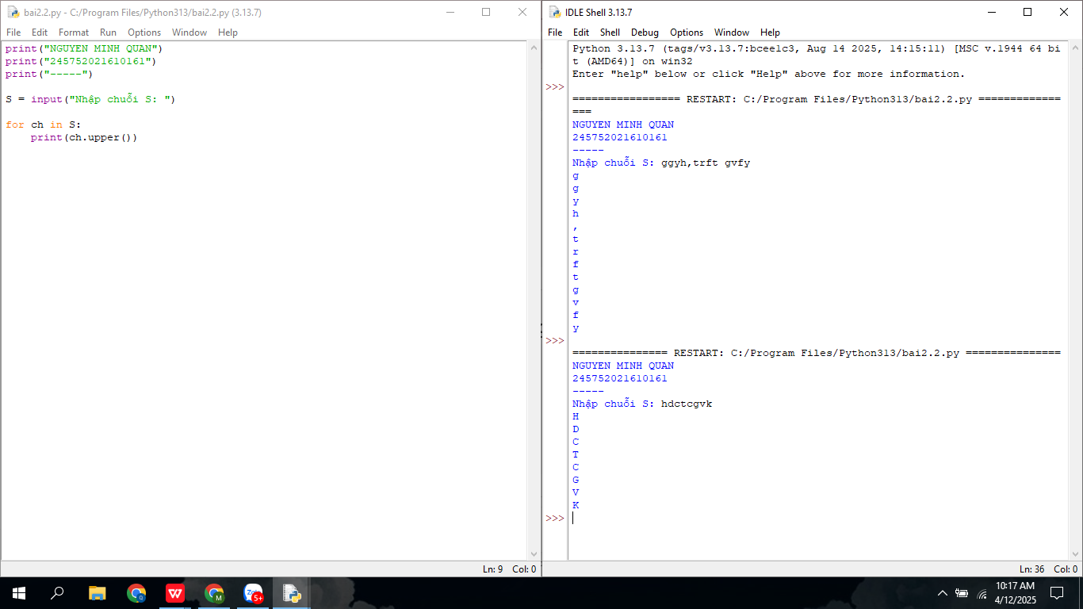

***Bài 4: Nhập 1 danh sách trên một dòng, mỗi phần tử cách nhau bởi dấu trống hoặc tab sau đó in ra dãy vừa nhập ra màn hình.***

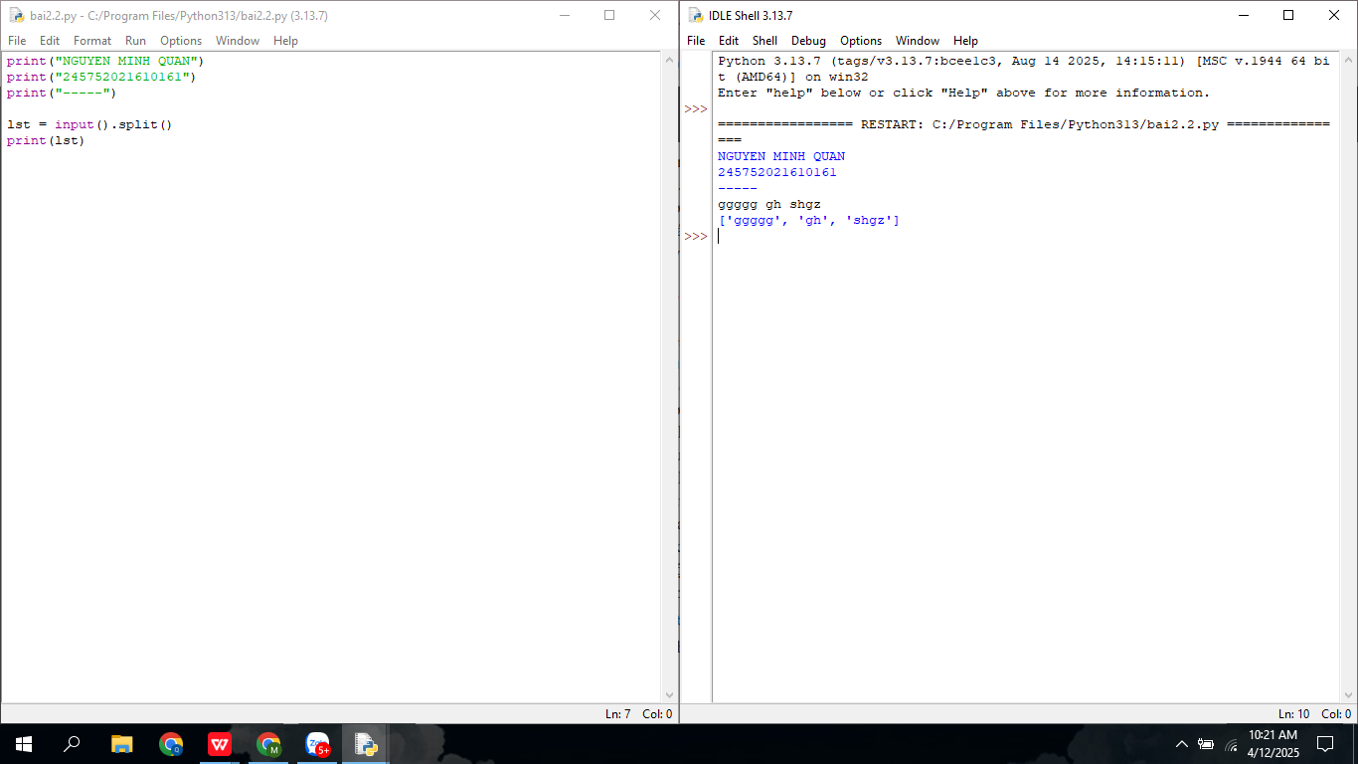

***Bài 6: Nhập một tên người từ bàn phím, hãy tách phần họ và tên riêng biệt của người đó và in lại nội dung chuỗi mới ra màn hình.***

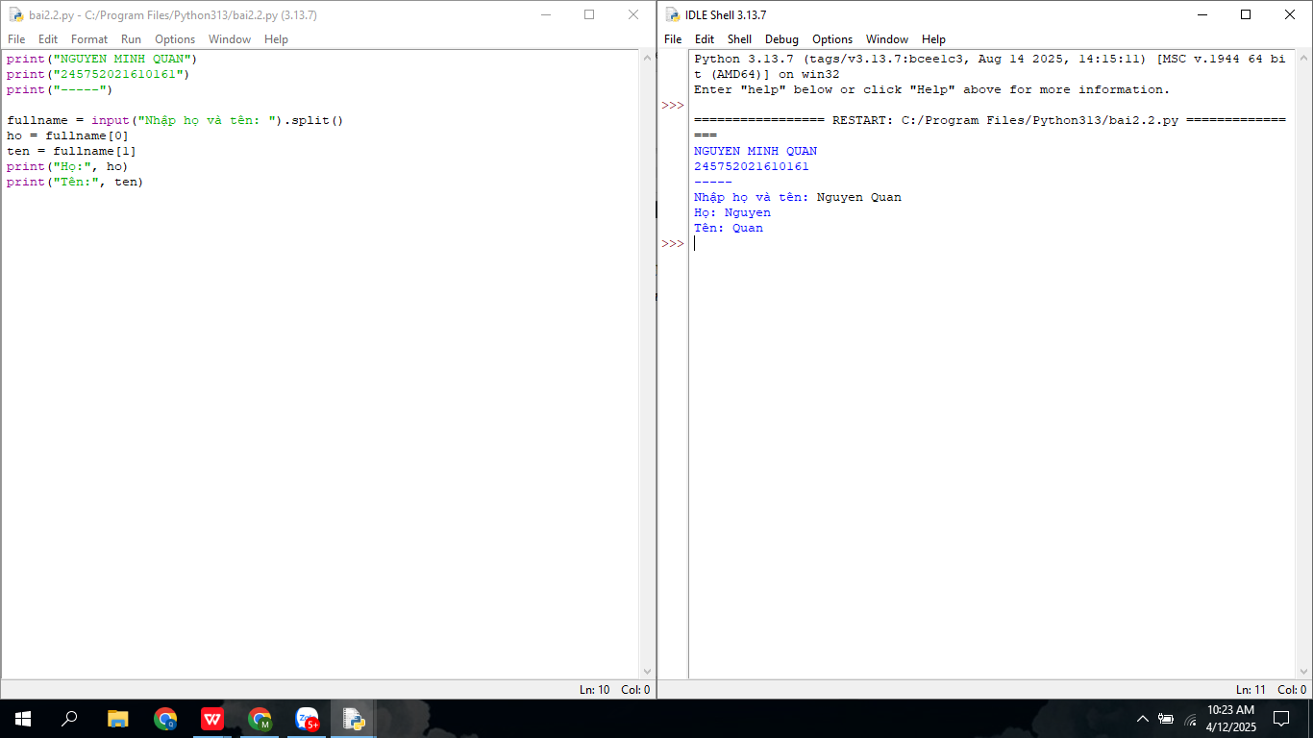

***Bài 7: Nhập chuỗi từ bàn phím, hãy loại bỏ tất cả các chữ số khỏi chuỗi và in lại nội dung chuỗi mới ra màn hình.***

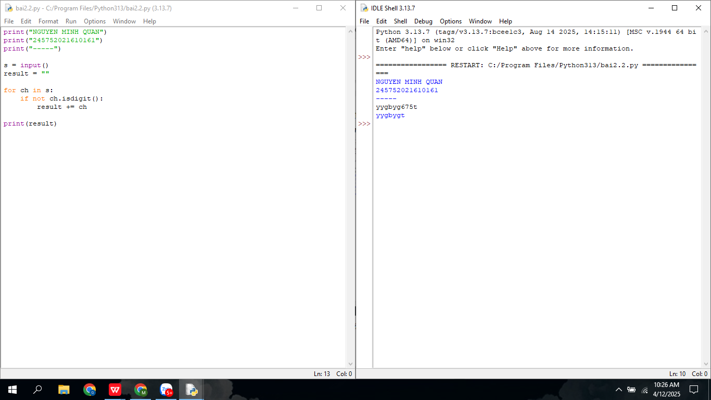

***Bài 8: Nhập một dãy các từ từ bàn phím, hãy in ra từ dài nhất trong dãy vừa nhập, in ra mọi từ có cùng độ dài nhất.***

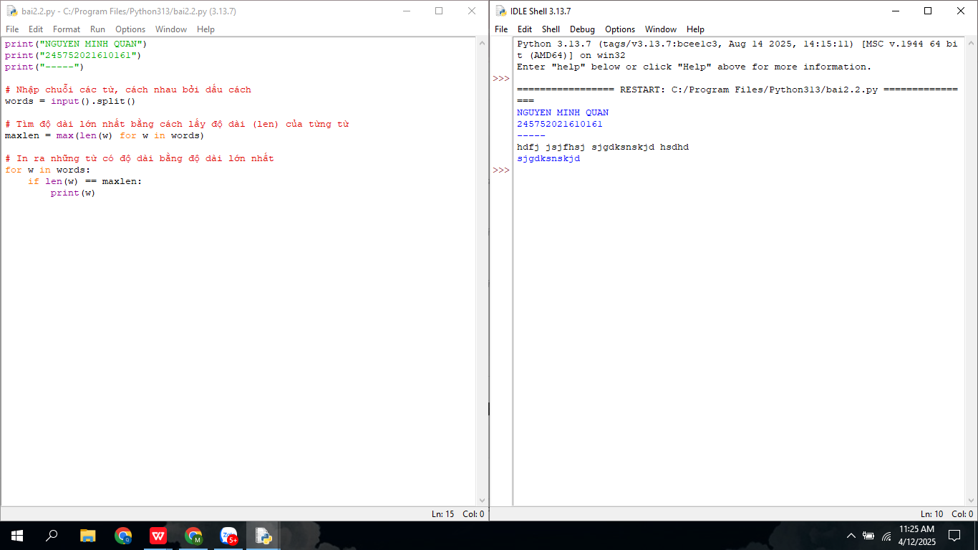

**BÀI 9-14: TƯƠNG TÁC VỚI CHUỖI**

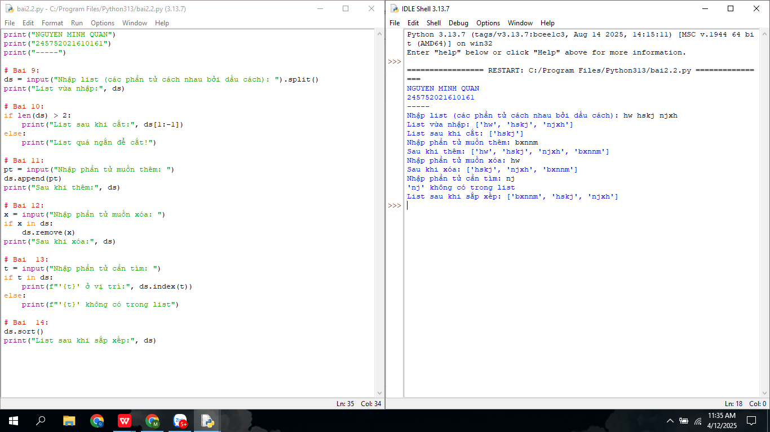

BÀI 15: IN TỪ THEO THỨ TỰ TỪ ĐIỂN

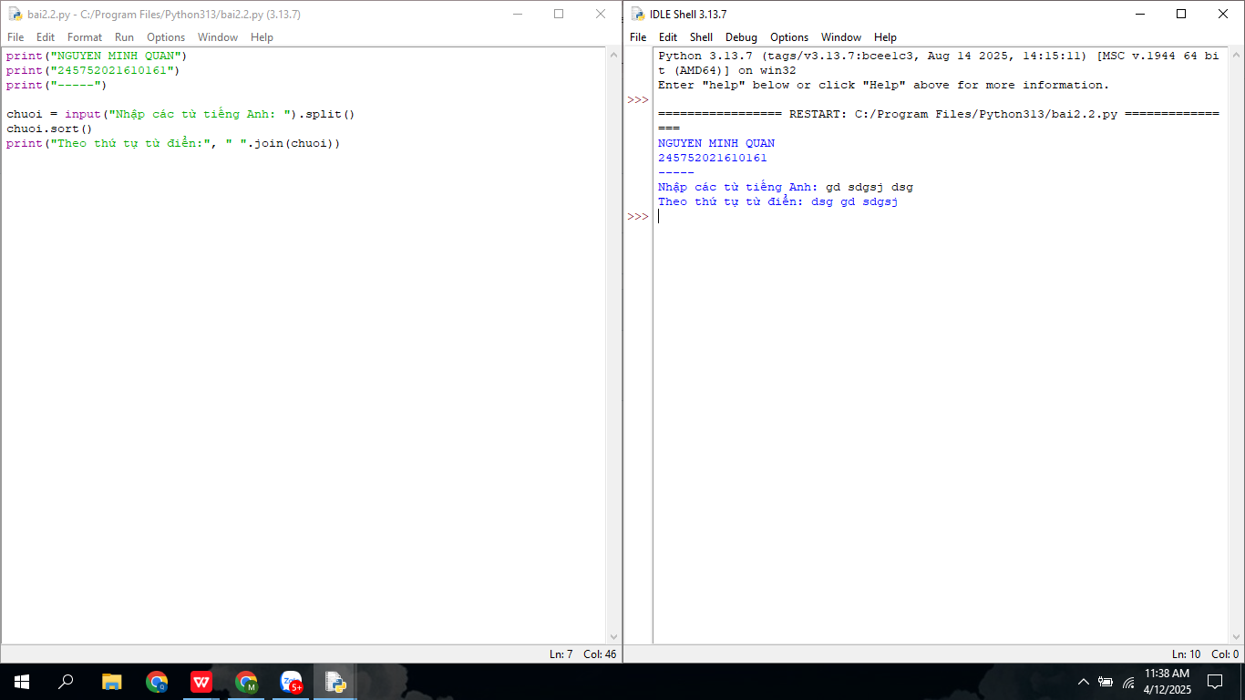

BÀI 16: NHẬP CHUỖI NHỊ PHÂN, IN TỪNG GIÁ TRỊ

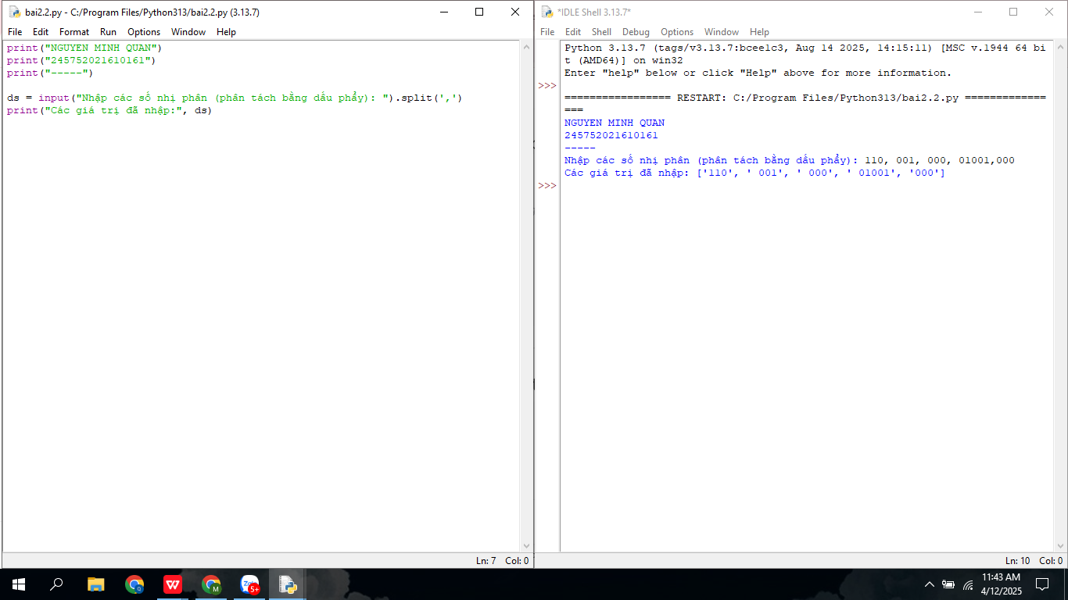

BÀI 17: IN CÁC SỐ NHỎ HƠN N CÓ TỔNG ƯỚC LỚN HƠN CHÍNH NÓ

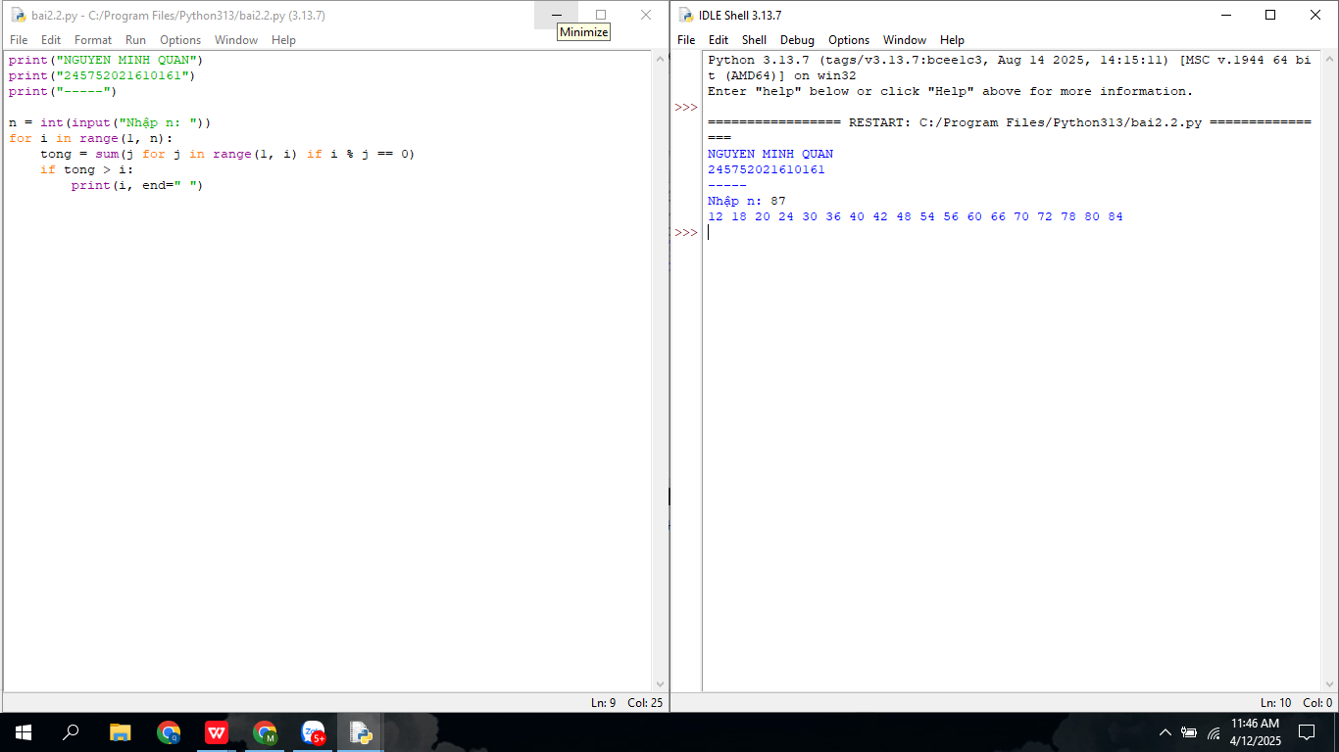

BÀI 18: TẠO LIST FIBONACCI NHỎ HƠN N

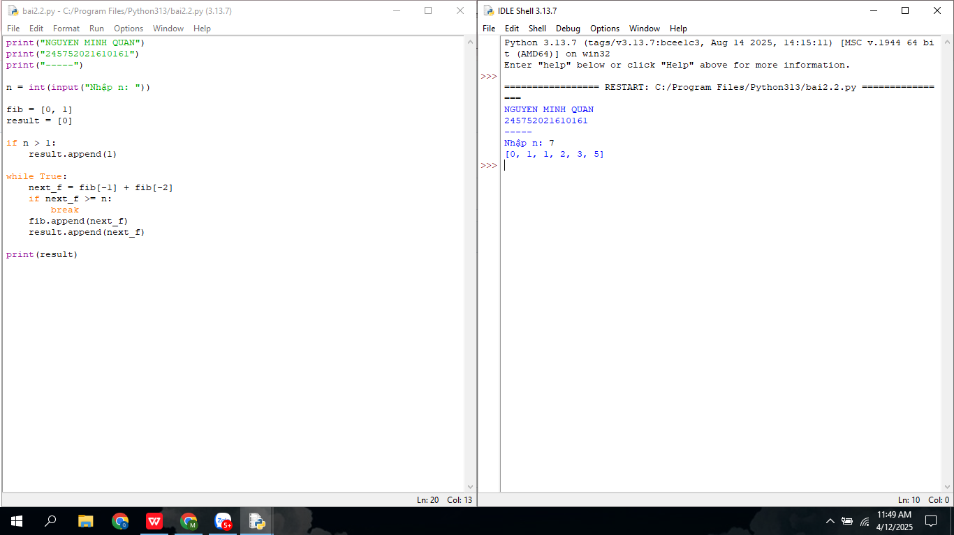

BÀI 19: TẠO PUPLE SỐ NGUYÊN TỐ NHỎ HƠN 1000000

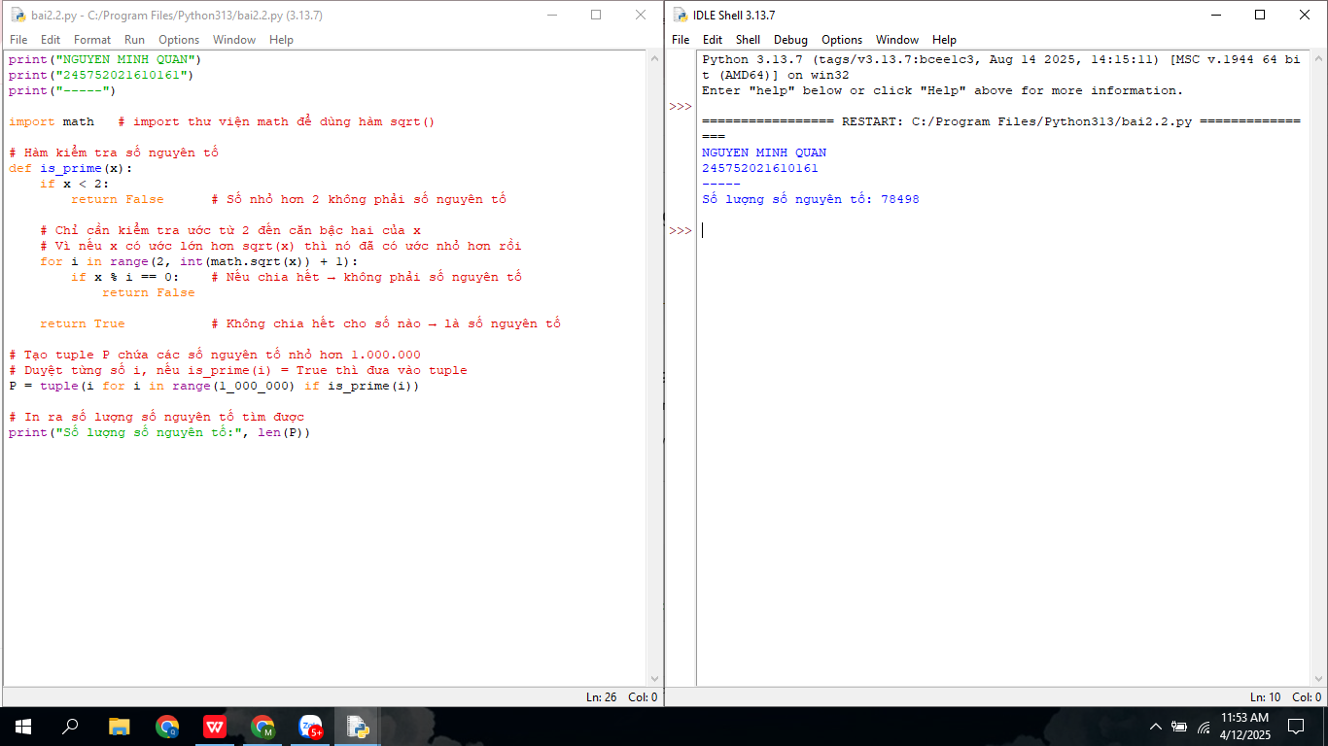

BÀI 20: In n dòng tam giác Pascal

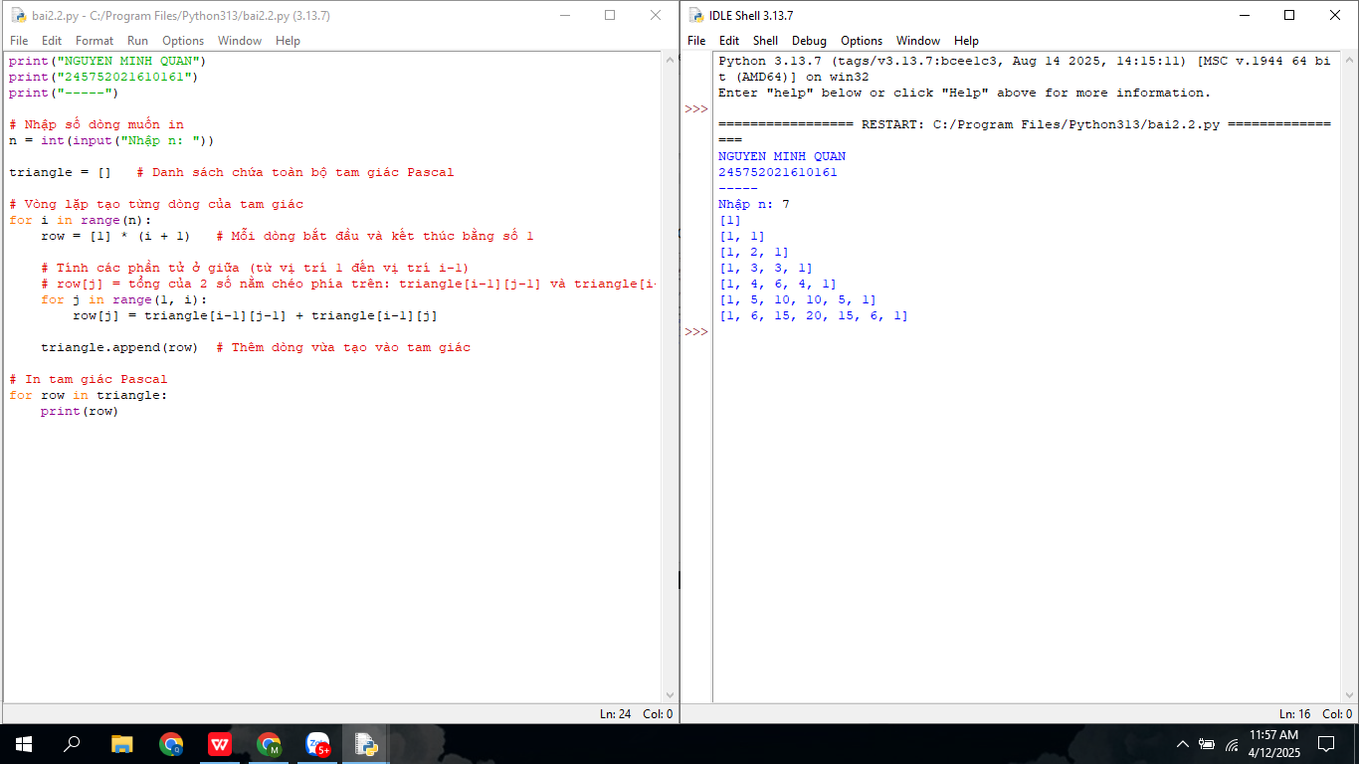

BÀI 21: Tìm nhị phân chia hết cho 5

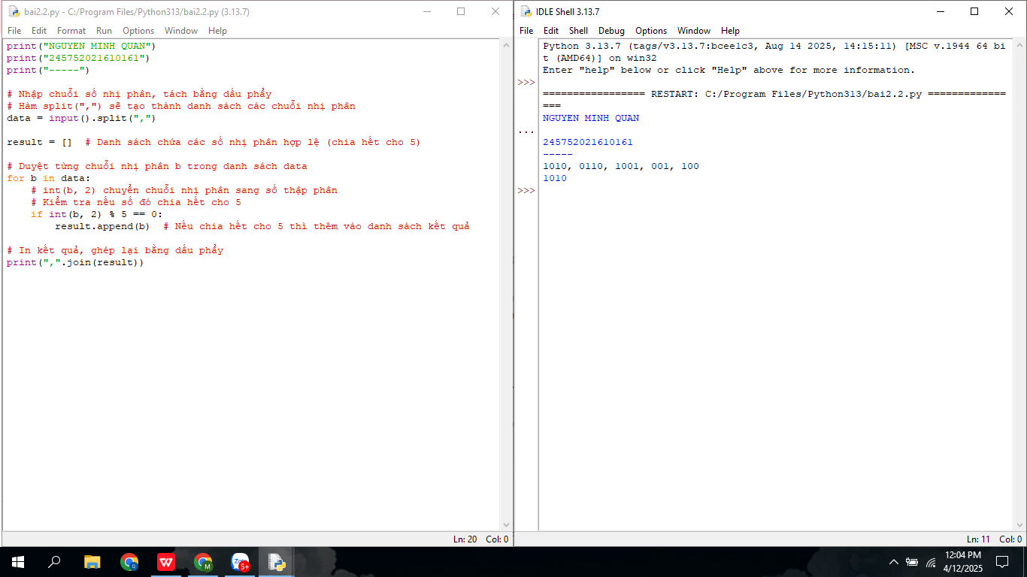

BÀI 22: Các số 1000 - 3000 có toàn chữ số chẵn

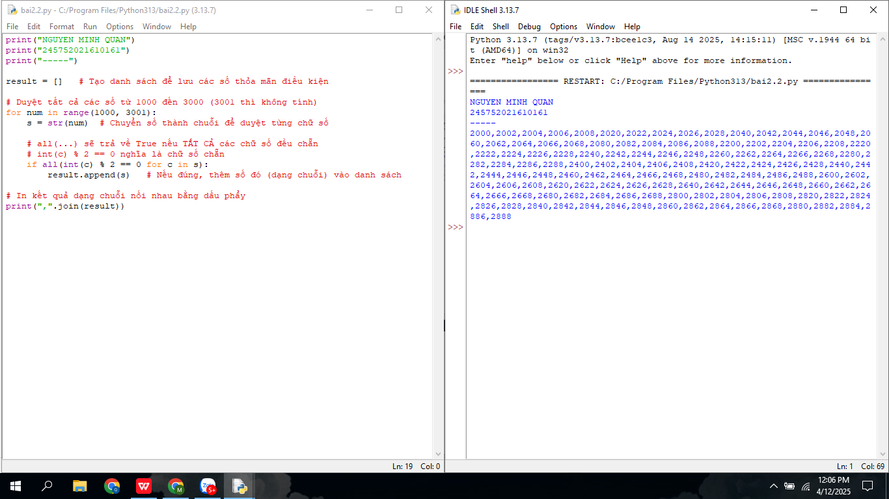

BÀI 23: Đếm chữ cái và số

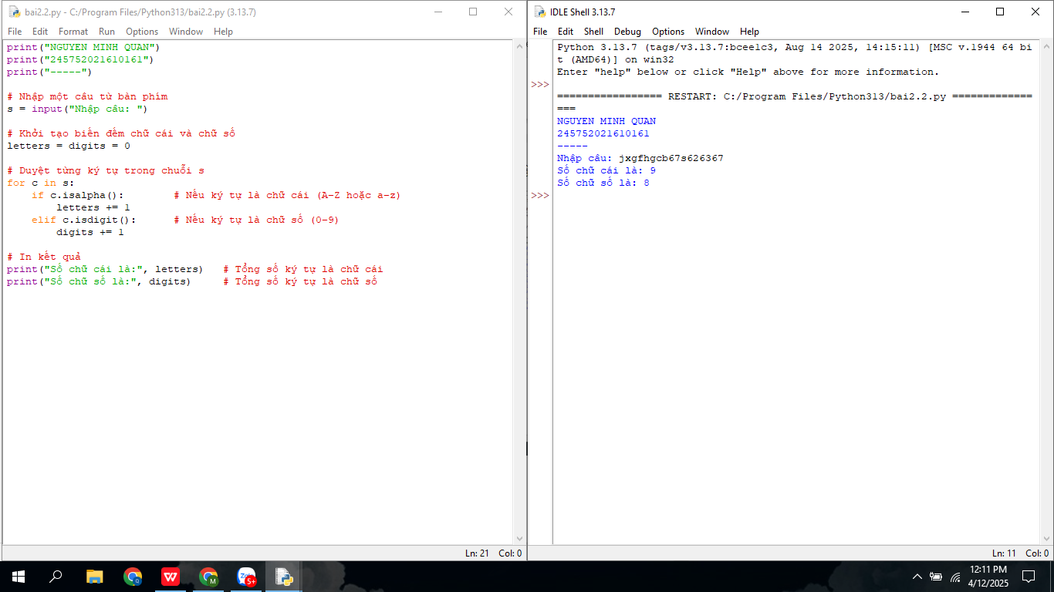

BÀI 24: Đếm chữ cái hoa và thường

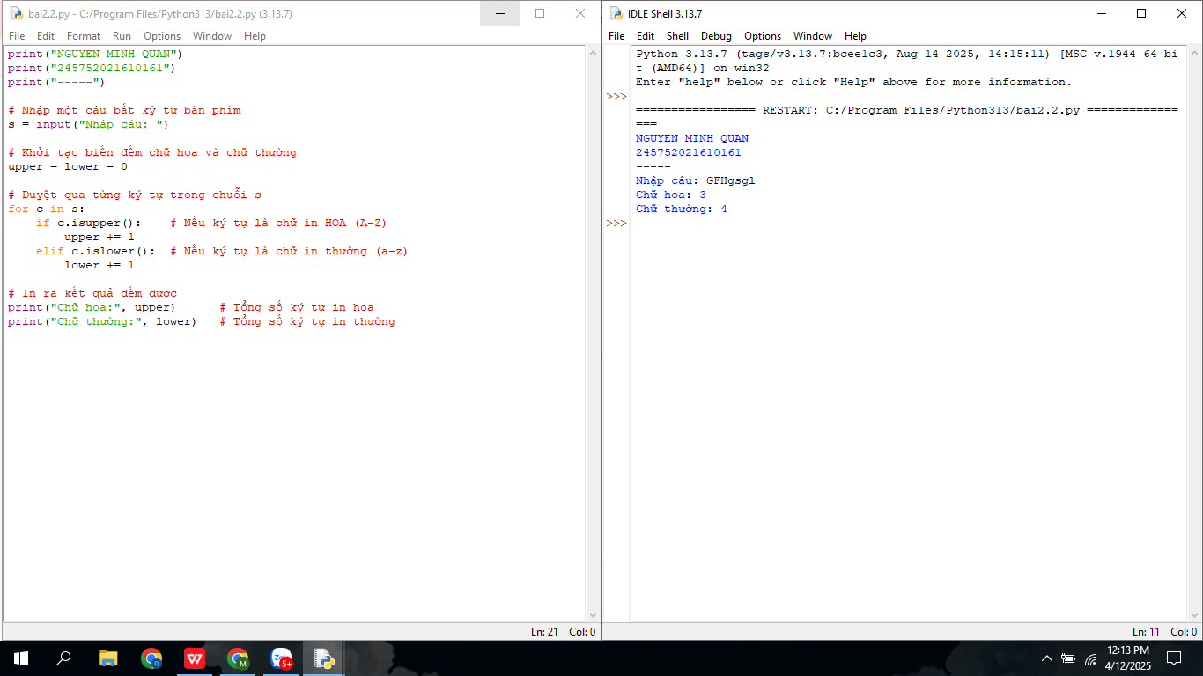

BÀI 25: Lọc số lẻ từ danh sách

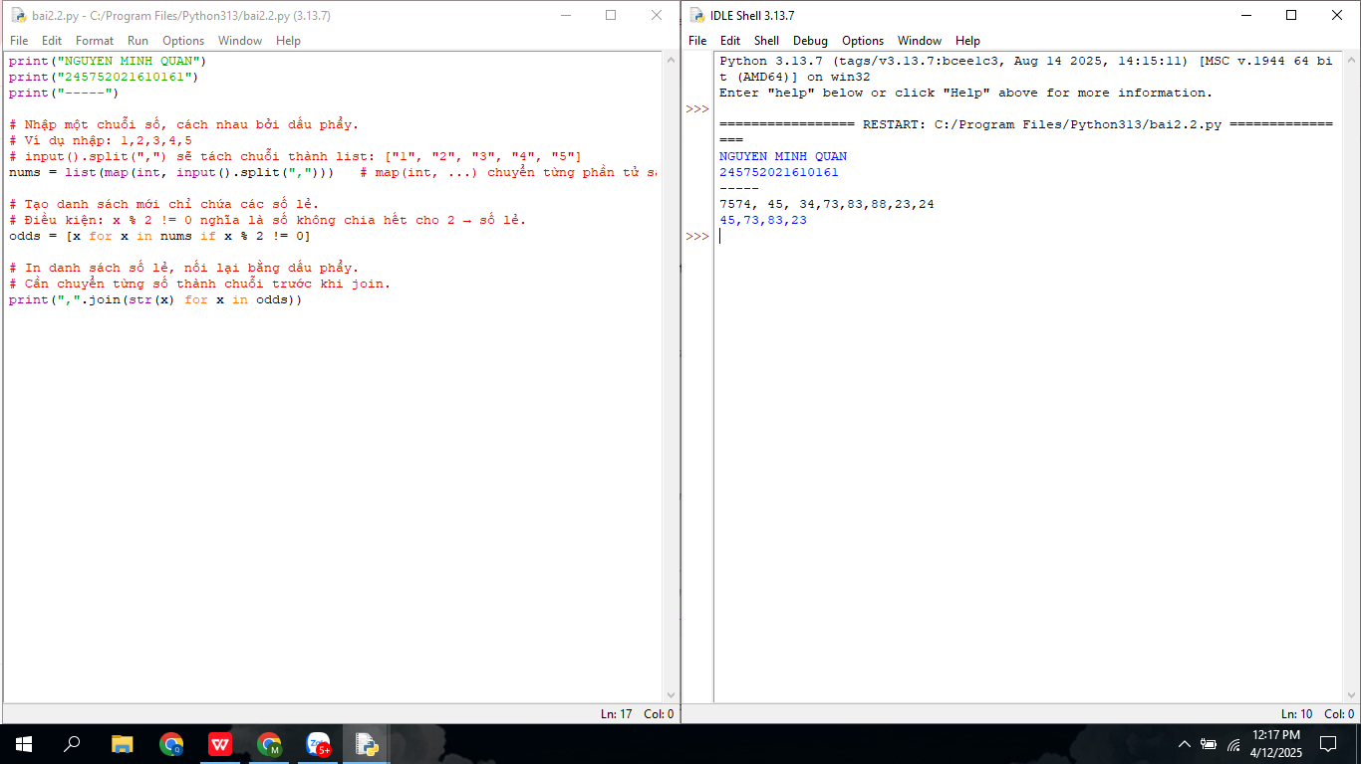

BÀI 26: Viết chương trình tính số tiền thực của một tài khoản ngân hàng dựa trên nhật ký giao dịch được nhập vào từ giao diện điều khiển

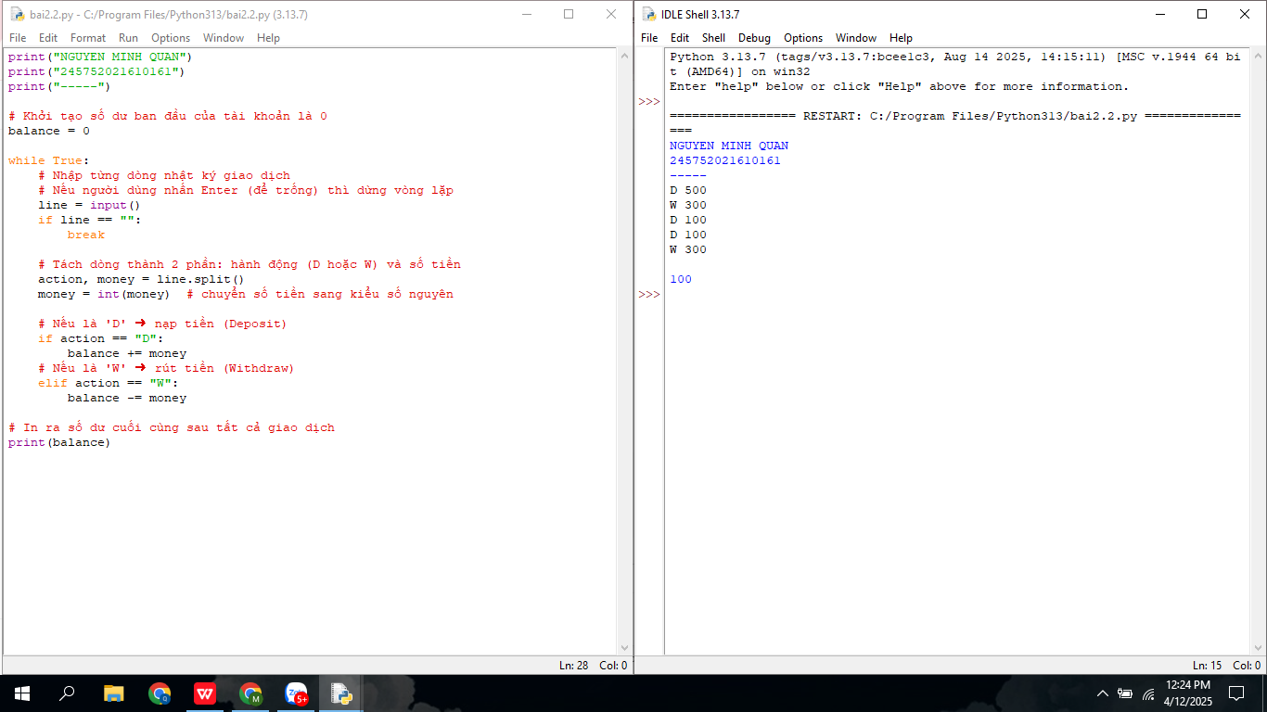

**Bài 1: Thực hiện các thuật toán bằng phần mềm Flowgorithm**

BÀI 1:

Trước tiên ta cần chạy 1 file mymath để ddiinhj nghĩa

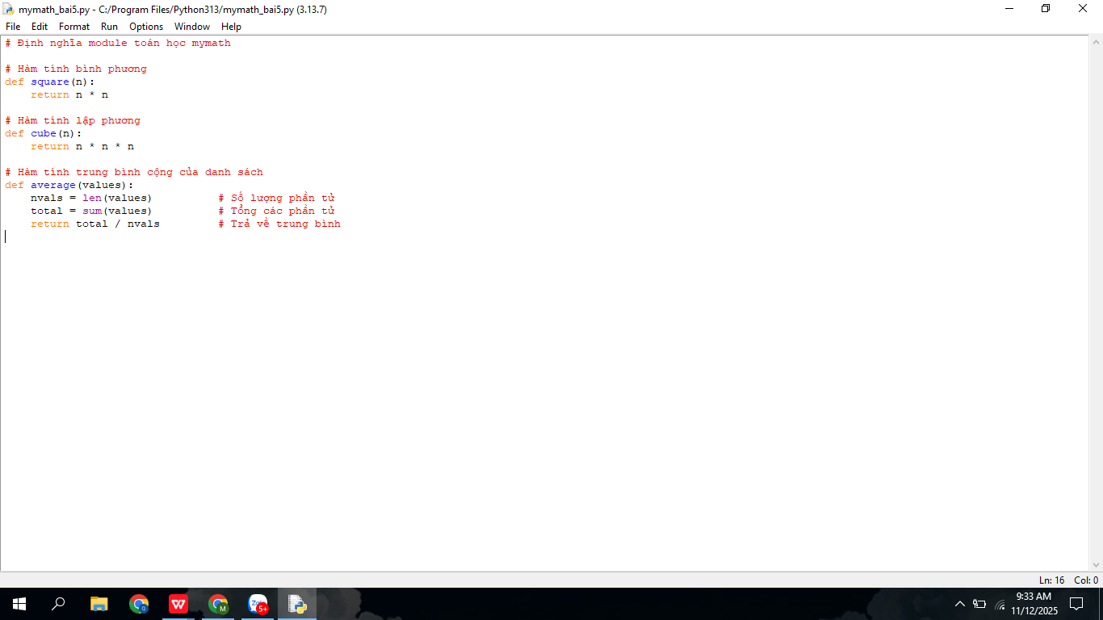

Sau đó mới chạy code chính

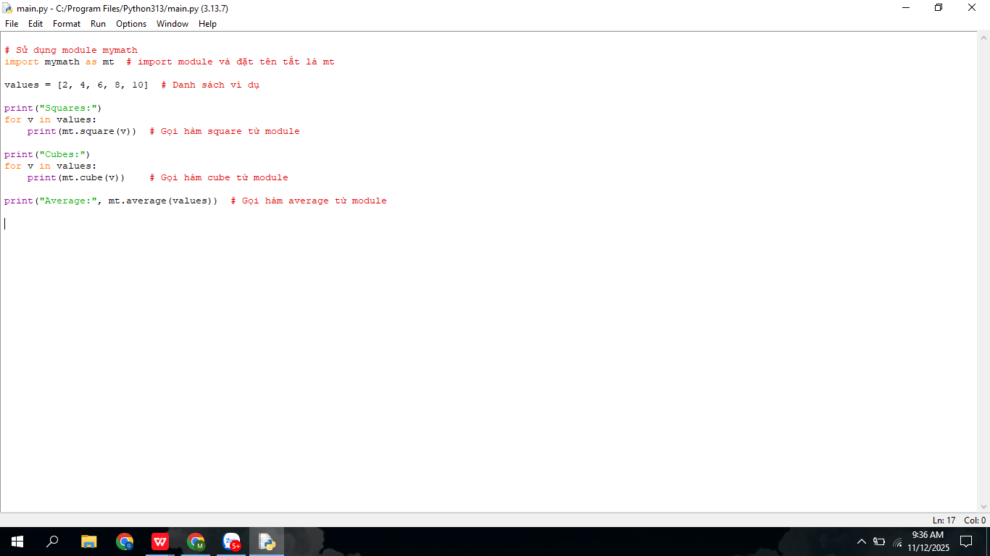

Lưu ý: cần phải đặt đúng tên file

BÀI 2:

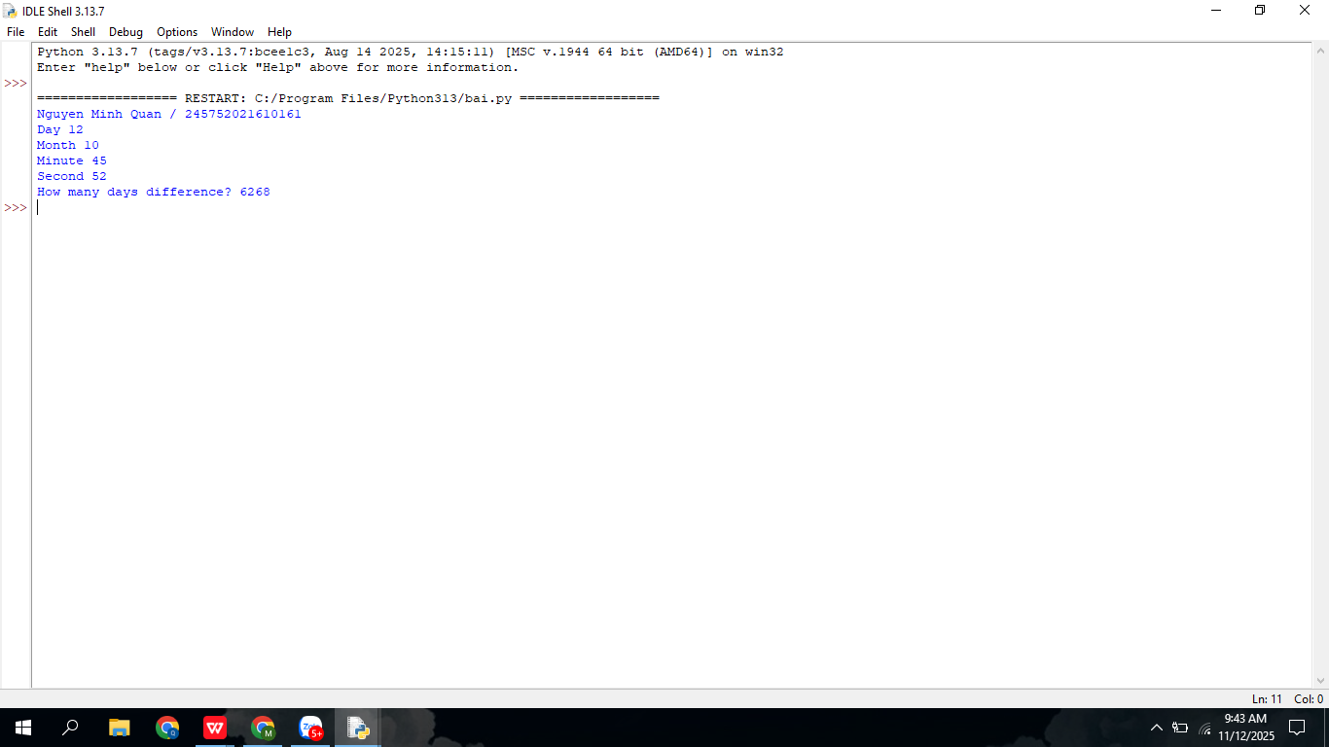

BÀI 6:

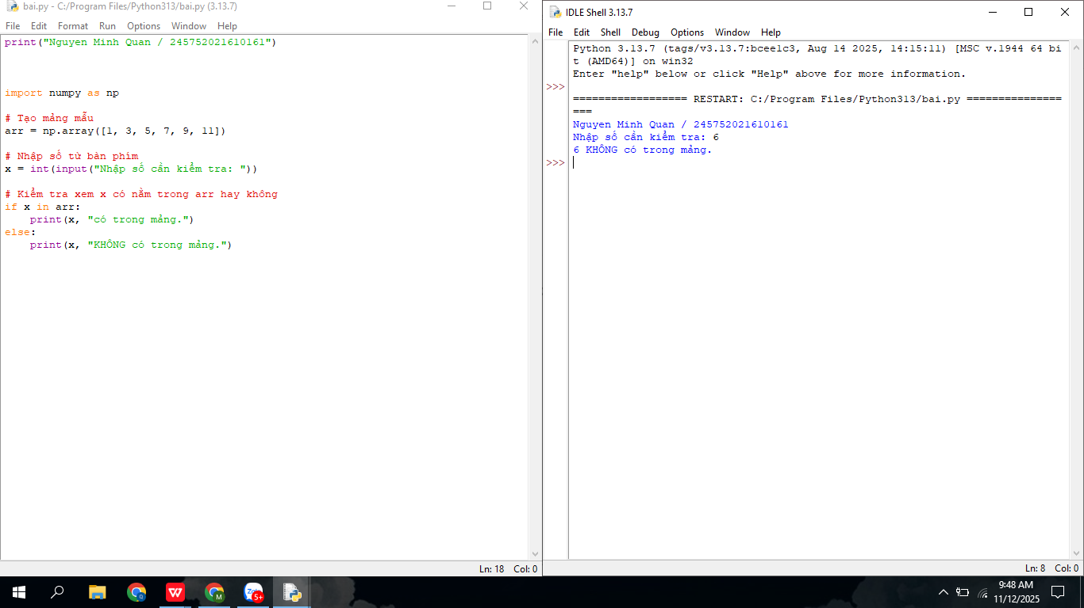

BÀI 7

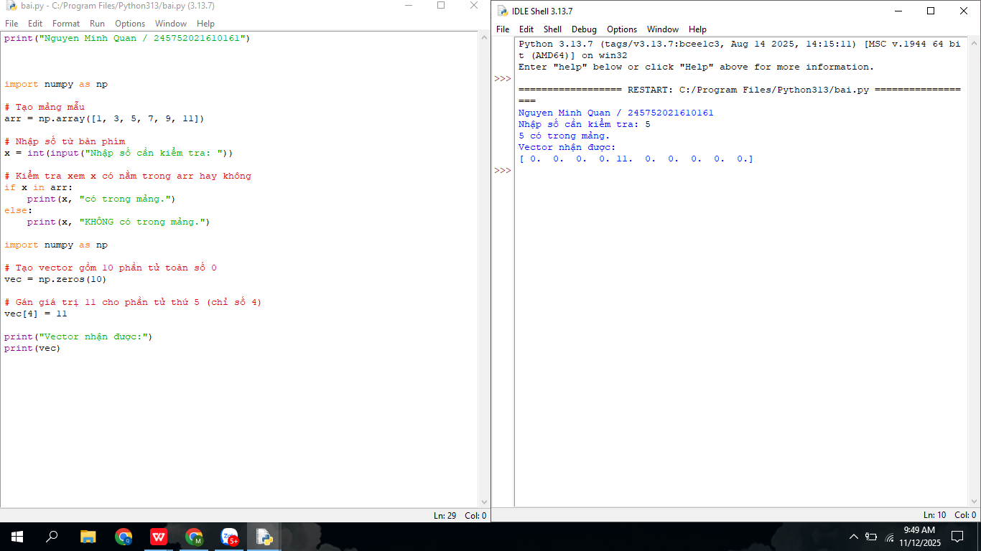

BÀI 8

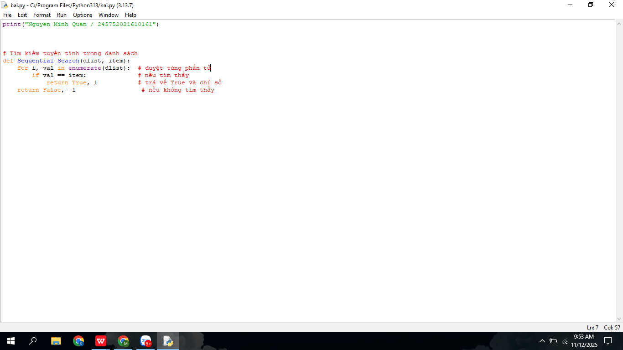

**Bài 6: Thực hiện các thuật toán bằng phần mềm Flowgorithm**

BÀI 1

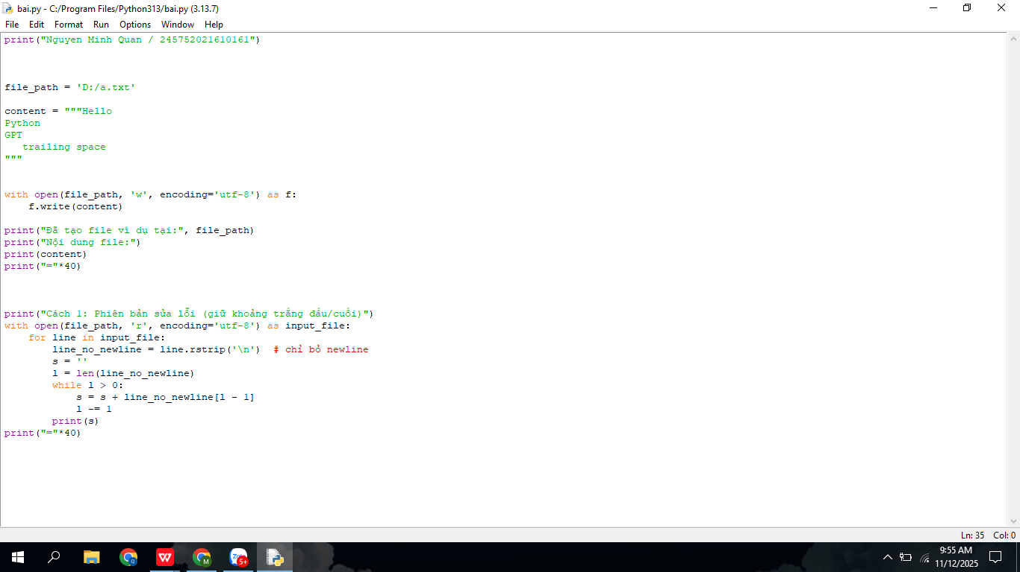

BÀI 2:

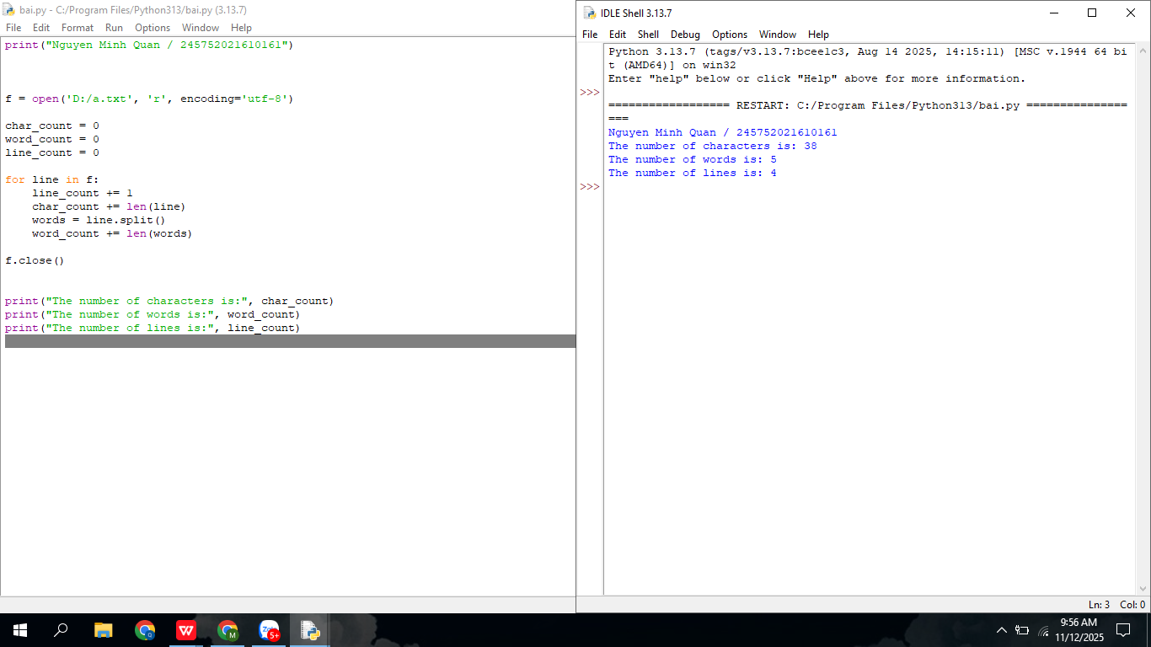

BÀI 3:

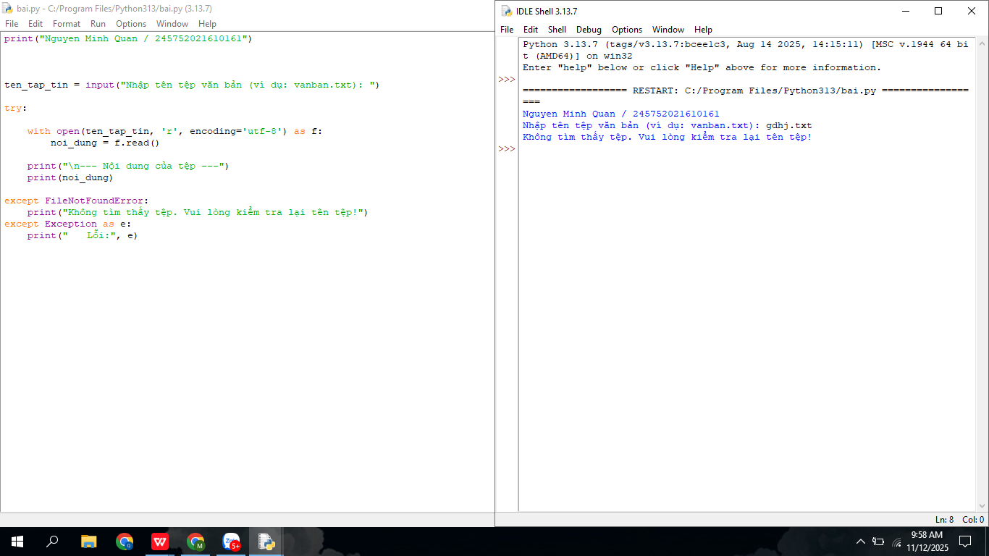

BÀI 4:

**Chương 8: Các kiểu dữ liệu có cấu trúc trong Python**

BÀI 1:

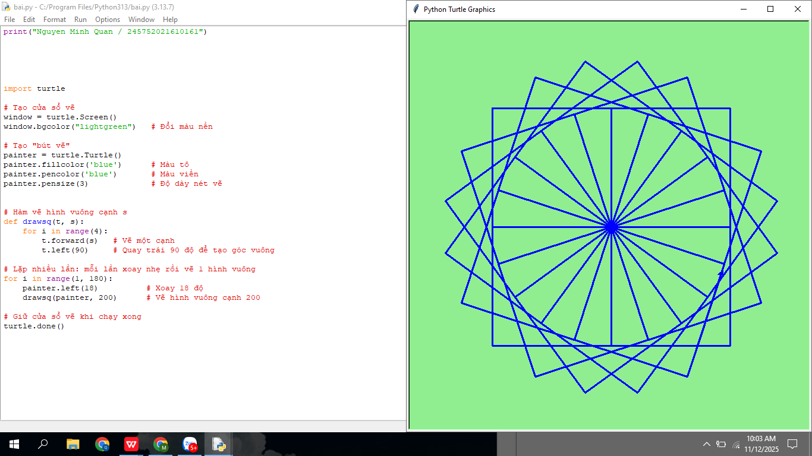

BÀI 2;

